SGOA

Casos de Uso

Versão 1.0

Histórico da Revisão

|  |  |  |  |
| --- | --- | --- | --- |
| **Data** | **Versão** | **Descrição** | **Autor** |
| 17/11/2012 | 1.0 | Versão inicial | Wellingthon Reimann |
|  |  |  |  |

Índice Analítico

1. Introdução 4

2. Diagrama de Casos de Uso 4

3. Descrição de Casos de Uso 5

3.1 Caso de Uso: UC01 - Manter Setor 5

3.2 Caso de Uso: UC02 - Manter Cliente 8

3.3 Caso de Uso: UC03 - Manter Funcionário 14

3.4 Caso de Uso: UC04 - Manter Orçamento 20

3.5 Caso de Uso: UC05 – Gerar Ordem de Serviço 25

3.6 Caso de Uso: UC06 – Manter Etapas do Fluxo de Trabalho 27

3.7 Caso de Uso: UC07 – Gerar Fluxo de Trabalho 30

3.8 Caso de Uso: UC08 - Efetuar Login 34

3.9 Caso de Uso: UC09 – Controlar Serviço 37

3.10 Caso de Uso: UC10 – Monitorar o Trânsito na Oficina 41

3.11 Caso de Uso: UC11 - Manter Tipo de Serviço 43

3.12 Caso de Uso: UC12 - Manter Profissão 46

3.13 Caso de Uso: UC13 - Manter Cor 49

3.14 Caso de Uso: UC14 - Manter Marca 52

3.15 Caso de Uso: UC15 - Manter Modelo 55

Casos de Uso Negociais

# Introdução

A finalidade deste documento é contextualizar o SGOA em um nível superior para uma melhor compreensão do sistema a ser criado.

# Diagrama de Casos de Uso

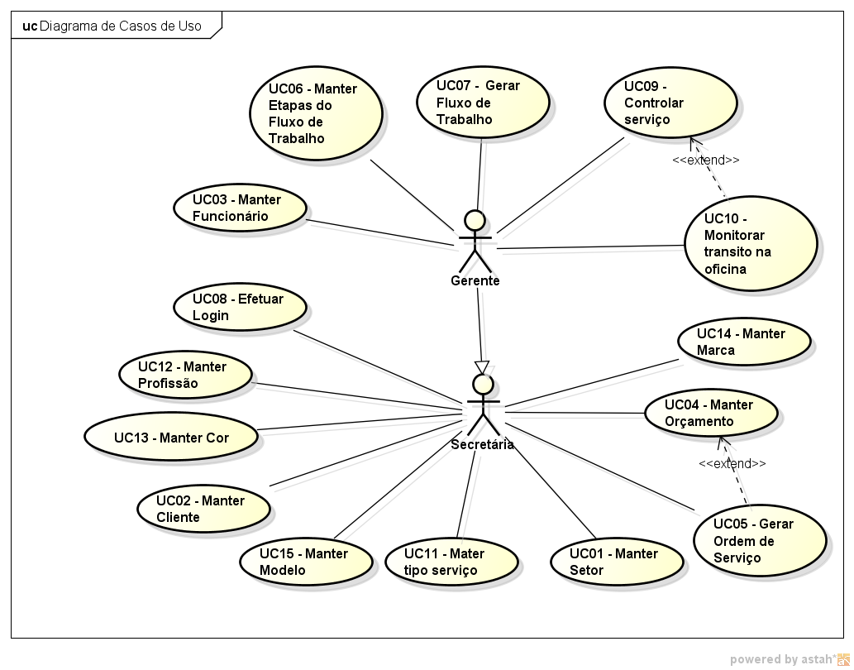

Figura – Diagrama de Casos de Uso

# Descrição de Casos de Uso

## Caso de Uso: UC01 - Manter Setor

### Descrição

Este caso de uso serve para serve para descreve como é realizada a inclusão, alteração, exclusão e consulta dos setores de trabalho da oficina.

### Data View

**DV1 – Tela de Pesquisa de Setores**

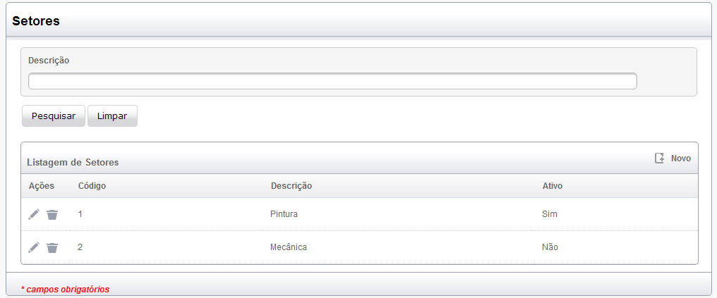

Figura – Tela de Pesquisa de Setores

**DV2 – Tela de Cadastro de Setor**

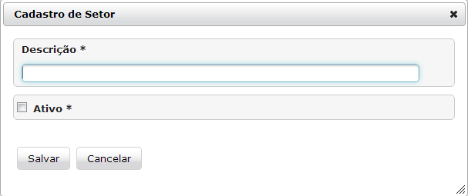

Figura - Tela de Cadastro de Setor

### Pré-condição

Este caso de uso pode iniciar somente se:

1. O sistema tiver executado o UC08 – Efetuar Login.

### Pós-condição

Após o fim normal deste caso de uso o sistema deve:

1. Ter pesquisado, incluído, alterado ou inativado um setor;

### Autor Primário

Secretária

### Fluxo Principal

1. O sistema apresenta a tela **DV1**;

2. O ator preenche um filtro para pesquisa e pressiona o botão “Pesquisar”; **(A1)(A2)(R311)**.

3. O sistema seleciona os setores que atendam o filtro da pesquisa e monta a grid de resultado; **(A3)(A5).**

4. O caso de uso é encerrado.

### Fluxos Alternativos

**A1-** **Limpar campos da tela**

1. O ator pressiona o botão “Limpar”;

2. O sistema limpa os campos de filtro para a pesquisa;

3. O sistema limpa a grid de resultado.

**A2-** **Novo Setor**:

1. O ator pressiona o botão “Novo” na tela **DV1**;

2. O sistema apresenta a tela **DV2;**

3. O ator preenche os campos da tela e pressiona o botão “Salvar” **(A4);**

4. O sistema verifica o preenchimento dos campos da tela **(R312)(E1)**;

5. O sistema grava os dados do setor no banco de dados **(E2)**;

6. O caso de uso retoma ao passo 3 do fluxo principal.

**A3-** **Editar Setor**:

1. O ator pressiona o botão “Editar” na tela **DV1**;

2. O sistema apresenta a tela **DV2** com os campospreenchidos de acordo com o setor selecionado na tela **DV1;**

3. O ator altera os dados e pressiona o botão “Salvar” **(A4);**

4. O sistema verifica o preenchimento dos campos da tela **(R312)(E1)**;

5. O sistema atualiza os dados do setor no banco de dados **(E2)**;

6. O caso de uso retoma ao passo 3 do fluxo principal.

**A4-** **Voltar para tela anterior**

1. O ator pressiona o botão “Voltar”;

2. O sistema fecha a tela **DV2** e retorna a tela **DV1**.

**A5-** **Inativar Setor**:

1. O ator pressiona o botão “Excluir” na tela **DV1**;

2. O sistema apresenta mensagem de confirmação para a mudança de situação do setor selecionado**;**

3. O ator confirma a inativação do setor;

4. O sistema atualiza os dados do setor no banco de dados **(E2)**;

5. O caso de uso retoma ao passo 3 do fluxo principal.

### Fluxos de Exceções

**E1- Campos obrigatórios não preenchidos:**

1.O sistema verifica que os campos obrigatórios não foram preenchidos.

2. O sistema retorna a mensagem: “Campos obrigatórios não foram preenchidos”.

3. O caso de uso é finalizado com erro.

**E2- Erro ao salvar os dados do setor no banco de dados:**

1. O sistema apresenta uma mensagem: “Não foi possível salvar as informações no banco de dados.”.

2. O caso de uso é finalizado com erro.

## Caso de Uso: UC02 - Manter Cliente

### Descrição

Este caso de uso serve para serve para descreve como é realizada a inclusão, alteração, exclusão e consulta dos clientes da oficina.

### Data View

**DV1 – Tela de Pesquisa de Clientes**

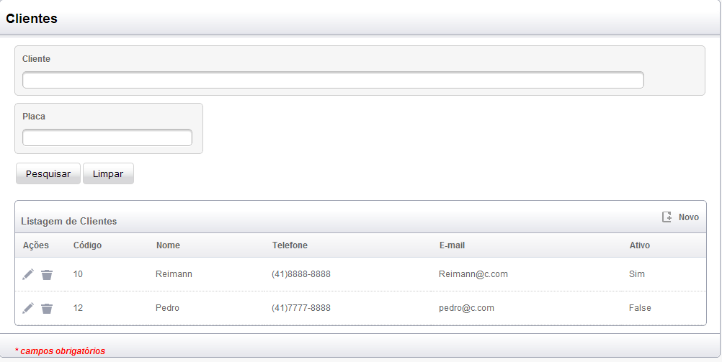

Figura - Tela de Pesquisa de Clientes



Nome:  Perfil 

Login: 

|  |  |  |  |  |  |  |
| --- | --- | --- | --- | --- | --- | --- |
| Código | Nome | Login | E-mail | Perfil | Situação | Alterar/Excluir |
| 1 | … | .. | .. | .. | .. |  |
| 2 | .. | .. | .. | .. | .. |  |



Nome:  Perfil 

Login: 

|  |  |  |  |  |  |  |
| --- | --- | --- | --- | --- | --- | --- |
| Código | Nome | Login | E-mail | Perfil | Situação | Alterar/Excluir |
| 1 | … | .. | .. | .. | .. |  |
| 2 | .. | .. | .. | .. | .. |  |



Nome:  Perfil 

Login: 

|  |  |  |  |  |  |  |
| --- | --- | --- | --- | --- | --- | --- |
| Código | Nome | Login | E-mail | Perfil | Situação | Alterar/Excluir |
| 1 | … | .. | .. | .. | .. |  |
| 2 | .. | .. | .. | .. | .. |  |



Nome:  Perfil 

Login: 

|  |  |  |  |  |  |  |
| --- | --- | --- | --- | --- | --- | --- |
| Código | Nome | Login | E-mail | Perfil | Situação | Alterar/Excluir |
| 1 | … | .. | .. | .. | .. |  |
| 2 | .. | .. | .. | .. | .. |  |



Nome:  Perfil 

Login: 

|  |  |  |  |  |  |  |
| --- | --- | --- | --- | --- | --- | --- |
| Código | Nome | Login | E-mail | Perfil | Situação | Alterar/Excluir |
| 1 | … | .. | .. | .. | .. |  |
| 2 | .. | .. | .. | .. | .. |  |



Nome:  Perfil 

Login: 

|  |  |  |  |  |  |  |
| --- | --- | --- | --- | --- | --- | --- |
| Código | Nome | Login | E-mail | Perfil | Situação | Alterar/Excluir |
| 1 | … | .. | .. | .. | .. |  |
| 2 | .. | .. | .. | .. | .. |  |

**DV2 – Tela de Cadastro de Cliente**

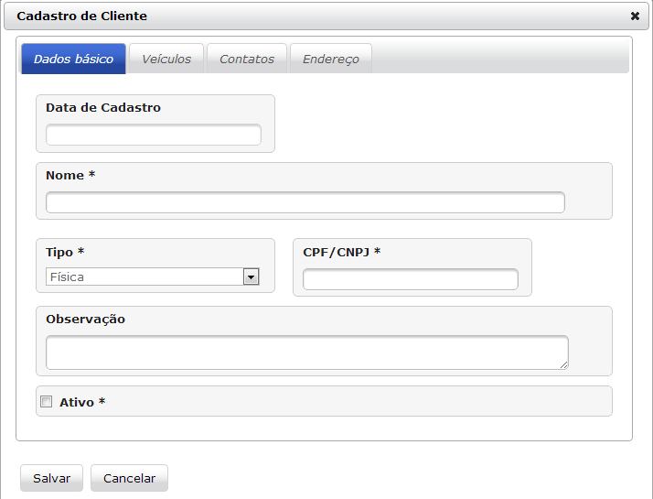

Figura - Tela de Cadastro de Cliente (Dados Básicos)

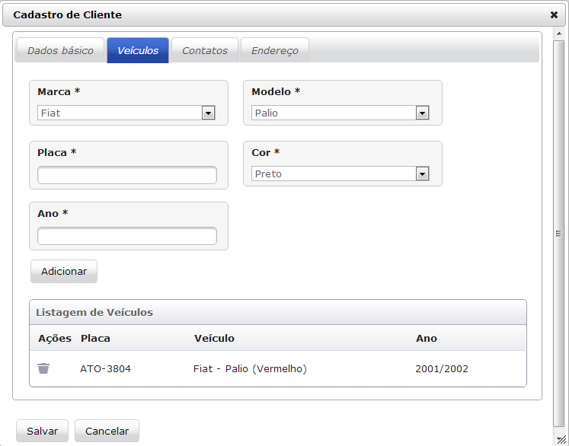

Figura - Tela de Cadastro de Funcionário (Veículos)

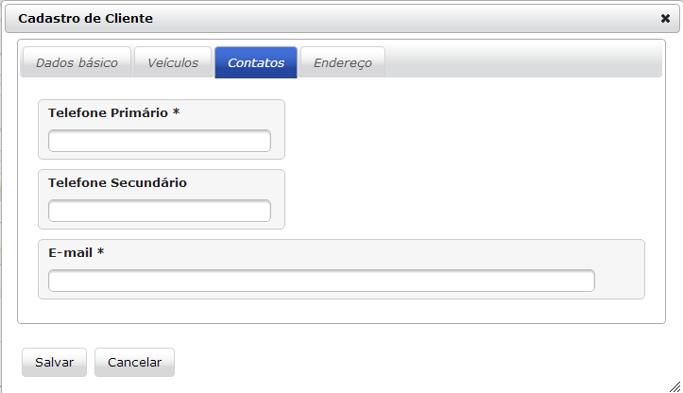

Figura - Tela de Cadastro de Funcionário (Contatos)

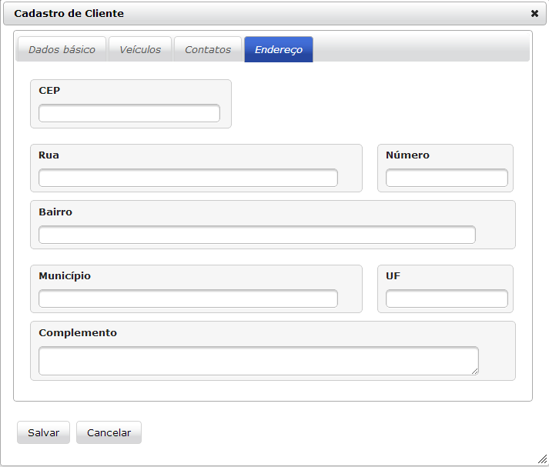

Figura - Tela de Cadastro de Funcionário (Endereço)

### Pré-condição

Este caso de uso pode iniciar somente se:

1. O sistema tiver executado o UC08 – Efetuar Login.

### Pós-condição

Após o fim normal deste caso de uso o sistema deve:

1. Ter pesquisado, incluído, alterado ou inativado um cliente;

### Autor Primário

Secretária

### Fluxo Principal

1. O sistema apresenta a tela **DV1**;

2. O ator preenche um filtro para pesquisa e pressiona o botão “Pesquisar”; **(A1)(A2)(R321)**.

3. O sistema seleciona os clientes que atendam o filtro da pesquisa e monta a grid de resultado; **(A3)(A5).**

4. O caso de uso é encerrado.

### Fluxos Alternativos

**A1-** **Limpar campos da tela**

1. O ator pressiona o botão “Limpar”;

2. O sistema limpa os campos de filtro para a pesquisa;

3. O sistema limpa a grid de resultado.

**A2-** **Novo Cliente**:

1. O ator pressiona o botão “Novo” na tela **DV1**;

2. O sistema monta a lista de marca de veículos;

3. O sistema monta a lista de cores de veículo;

4. O sistema apresenta a tela **DV2;**

5. O ator preenche os campos da tela e pressiona o botão “Salvar” **(A4) (A6) (R324);**

6. O sistema verifica o preenchimento dos campos da tela **(R322)(E1) (E3) (R325)**;

7. O sistema grava os dados do cliente no banco de dados **(R323)** **(E2)**;

8. O caso de uso retoma ao passo 3 do fluxo principal.

**A3-** **Editar Cliente**:

1. O ator pressiona o botão “Editar” na tela **DV1**;

2. O sistema monta a lista de marca de veículos;

3. O sistema monta a lista de cores de veículo;

4. O sistema apresenta a tela **DV2** com os campospreenchidos de acordo com o cliente selecionado na tela **DV1;**

5. O ator altera os dados e pressiona o botão “Salvar” **(A4) (A6);**

6. O sistema verifica o preenchimento dos campos da tela **(R322)(E1) (E3)(R325) (R324)**;

7. O sistema atualiza os dados do cliente no banco de dados **(E2)**;

8. O caso de uso retoma ao passo 3 do fluxo principal.

**A4-** **Voltar para tela anterior**

1. O ator pressiona o botão “Voltar”;

2. O sistema fecha a tela **DV2** e retorna a tela **DV1**.

**A5-** **Inativar Cliente**:

1. O ator pressiona o botão “Excluir” na tela **DV1**;

2. O sistema apresenta mensagem de confirmação para a mudança de situação do cliente selecionado**;**

3. O ator confirma a inativação do cliente;

4. O sistema atualiza os dados do cliente no banco de dados **(E2)**;

5. O caso de uso retoma ao passo 3 do fluxo principal.

**A6-** **Carregar modelos da marca de veículo**

1. O ator seleciona uma marca;

2. O sistema monta a lista de modelos ativos da marca selecionada.

### Fluxos de Exceções

**E1- Campos obrigatórios não preenchidos:**

1.O sistema verifica que os campos obrigatórios não foram preenchidos.

2. O sistema retorna a mensagem: “Campos obrigatórios não foram preenchidos”.

3. O caso de uso é finalizado com erro.

**E2- Erro ao salvar os dados do cliente no banco de dados:**

1. O sistema apresenta uma mensagem: “Não foi possível salvar as informações no banco de dados.”.

2. O caso de uso é finalizado com erro.

**E3- Número do Documento inválido:**

1.O sistema verifica que o CPF/CNPJ é inválido **(R334)**;

2. O sistema apresenta a mensagem: “Número do documento é inválido”.

3. O caso de uso é finalizado com erro.

## Caso de Uso: UC03 - Manter Funcionário

### Descrição

Este caso de uso serve para serve para descreve como é realizada a inclusão, alteração, exclusão e consulta dos funcionários da oficina.

### Data View

**DV1 – Tela de Pesquisa de Funcionários**

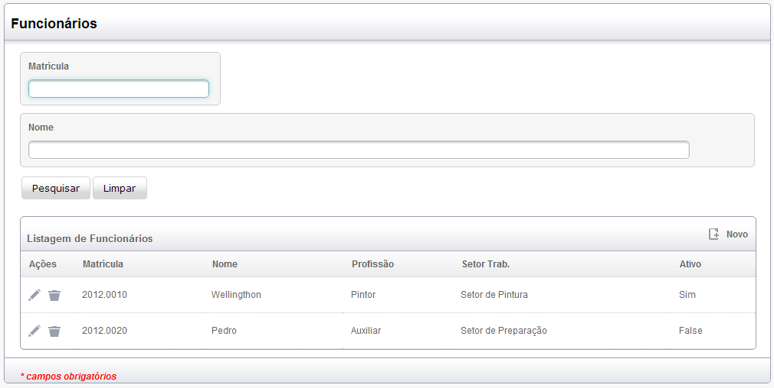

Figura - Tela de Pesquisa de Funcionários



Nome:  Perfil 

Login: 

|  |  |  |  |  |  |  |
| --- | --- | --- | --- | --- | --- | --- |
| Código | Nome | Login | E-mail | Perfil | Situação | Alterar/Excluir |
| 1 | … | .. | .. | .. | .. |  |
| 2 | .. | .. | .. | .. | .. |  |



Nome:  Perfil 

Login: 

|  |  |  |  |  |  |  |
| --- | --- | --- | --- | --- | --- | --- |
| Código | Nome | Login | E-mail | Perfil | Situação | Alterar/Excluir |
| 1 | … | .. | .. | .. | .. |  |
| 2 | .. | .. | .. | .. | .. |  |



Nome:  Perfil 

Login: 

|  |  |  |  |  |  |  |
| --- | --- | --- | --- | --- | --- | --- |
| Código | Nome | Login | E-mail | Perfil | Situação | Alterar/Excluir |
| 1 | … | .. | .. | .. | .. |  |
| 2 | .. | .. | .. | .. | .. |  |



Nome:  Perfil 

Login: 

|  |  |  |  |  |  |  |
| --- | --- | --- | --- | --- | --- | --- |
| Código | Nome | Login | E-mail | Perfil | Situação | Alterar/Excluir |
| 1 | … | .. | .. | .. | .. |  |
| 2 | .. | .. | .. | .. | .. |  |



Nome:  Perfil 

Login: 

|  |  |  |  |  |  |  |
| --- | --- | --- | --- | --- | --- | --- |
| Código | Nome | Login | E-mail | Perfil | Situação | Alterar/Excluir |
| 1 | … | .. | .. | .. | .. |  |
| 2 | .. | .. | .. | .. | .. |  |



Nome:  Perfil 

Login: 

|  |  |  |  |  |  |  |
| --- | --- | --- | --- | --- | --- | --- |
| Código | Nome | Login | E-mail | Perfil | Situação | Alterar/Excluir |
| 1 | … | .. | .. | .. | .. |  |
| 2 | .. | .. | .. | .. | .. |  |

**DV2 – Tela de Cadastro de Funcionário**

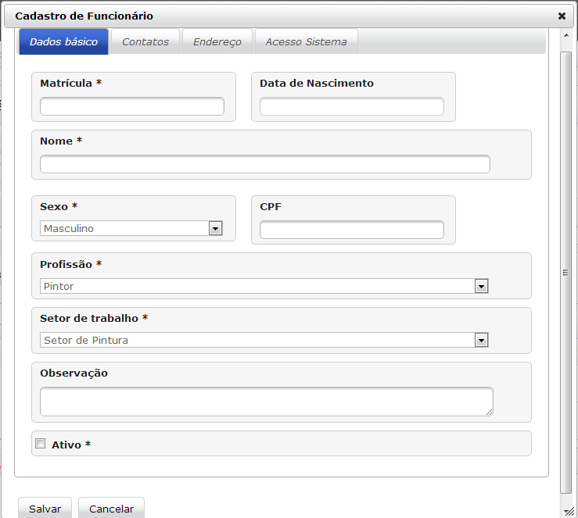

Figura - Tela de Cadastro de Funcionário (Dados Básicos)

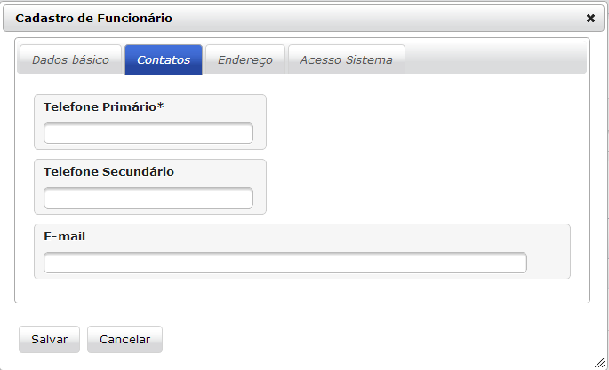

Figura - Tela de Cadastro de Funcionário (Contatos)

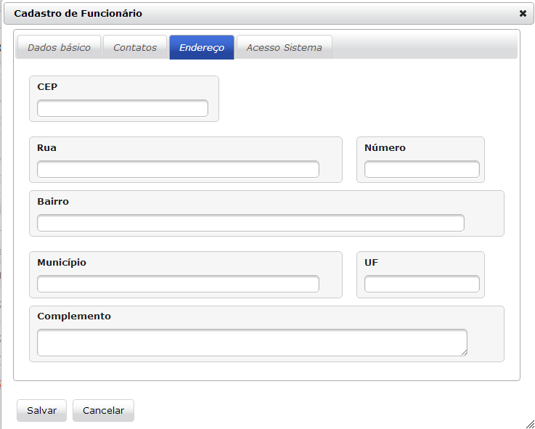

Figura - Tela de Cadastro de Funcionário (Endereço)

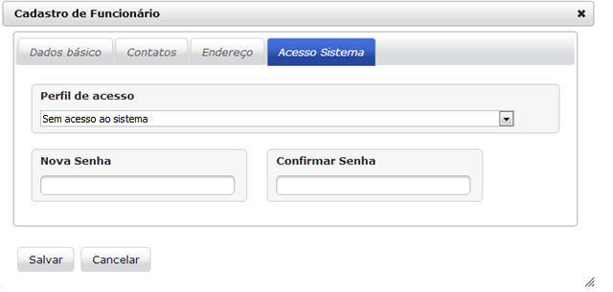

Figura - Tela de Cadastro de Funcionário (Acesso Sistema)

### Pré-condição

Este caso de uso pode iniciar somente se:

1. O sistema tiver executado o UC08 – Efetuar Login.

### Pós-condição

Após o fim normal deste caso de uso o sistema deve:

1. Ter pesquisado, incluído, alterado ou inativado um funcionário;

### Autor Primário

Gerente

### Fluxo Principal

1. O sistema apresenta a tela **DV1**;

2. O ator preenche um filtro para pesquisa e pressiona o botão “Pesquisar”; **(A1)(A2)(R331)**.

3. O sistema seleciona os funcionários que atendam o filtro da pesquisa e monta a grid de resultado; **(A3)(A5).**

4. O caso de uso é encerrado.

### Fluxos Alternativos

**A1-** **Limpar campos da tela**

1. O ator pressiona o botão “Limpar”;

2. O sistema limpa os campos de filtro para a pesquisa;

3. O sistema limpa a grid de resultado.

**A2-** **Novo Funcionário**:

1. O ator pressiona o botão “Novo” na tela **DV1**;

2. O sistema monta a lista de setores de trabalho;

3. O sistema monta a lista de profissões de trabalho;

4. O sistema monta a lista de perfil de acesso;

5. O sistema apresenta a tela **DV2;**

6. O ator preenche os campos da tela e pressiona o botão “Salvar” **(A4);**

7. O sistema verifica o preenchimento dos campos da tela **(R332)(E1) (R335) (R334) (E3) (E4)**;

8. O sistema grava os dados do funcionário no banco de dados **(E2) (R333) (R334)**;

9. O caso de uso retoma ao passo 3 do fluxo principal.

**A3-** **Editar Funcionário**:

1. O ator pressiona o botão “Editar” na tela **DV1**;

2. O sistema monta a lista de setores de trabalho;

3. O sistema monta a lista de profissões de trabalho;

4. O sistema monta a lista de perfil de acesso;

5. O sistema apresenta a tela **DV2** com os campospreenchidos de acordo com o funcionário selecionado na tela **DV1;**

6. O ator altera os dados e pressiona o botão “Salvar” **(A4);**

7. O sistema verifica o preenchimento dos campos da tela **(R332)(E1) (R335) (R334)(E3) (E4)**;

8. O sistema atualiza os dados do funcionário no banco de dados **(E2)**;

9. O caso de uso retoma ao passo 3 do fluxo principal.

**A4-** **Voltar para tela anterior**

1. O ator pressiona o botão “Voltar”;

2. O sistema fecha a tela **DV2** e retorna a tela **DV1**.

**A5-** **Inativar Funcionário**:

1. O ator pressiona o botão “Excluir” na tela **DV1**;

2. O sistema apresenta mensagem de confirmação para a mudança de situação do funcionário selecionado**;**

3. O ator confirma a inativação do funcionário;

4. O sistema atualiza os dados do funcionário no banco de dados **(E2)**;

5. O caso de uso retoma ao passo 3 do fluxo principal.

### Fluxos de Exceções

**E1- Campos obrigatórios não preenchidos:**

1.O sistema verifica que os campos obrigatórios não foram preenchidos.

2. O sistema retorna a mensagem: “Campos obrigatórios não foram preenchidos”.

3. O caso de uso é finalizado com erro.

**E2- Erro ao salvar os dados do funcionário no banco de dados:**

1. O sistema apresenta uma mensagem: “Não foi possível salvar as informações no banco de dados.”.

2. O caso de uso é finalizado com erro.

**E3- Senhas não conferem:**

1.O sistema verifica que os campos nova senha e confirmar senha não são iguais.

2. O sistema retorna a mensagem: “Senhas não conferem.”.

3. O caso de uso é finalizado com erro.

**E4- CPF inválido:**

1.O sistema verifica que o CPF é inválido **(R336)**;

2. O sistema apresenta a mensagem: “CPF inválido”.

3. O caso de uso é finalizado com erro.

**E5- Data de nascimento incorreto:**

1.O sistema verifica que a data nascimento não é válida **(R337)**;

2. O sistema apresenta a mensagem: “Data de nascimento deve ser melhor a que a data atual”.

3. O caso de uso é finalizado com erro.

## Caso de Uso: UC04 - Manter Orçamento

### Descrição

Este caso de uso serve para serve para descreve como é realizada a inclusão, alteração, cancelamento e aprovação de orçamento.

### Data View

**DV1 – Tela de Pesquisa de Orçamentos**

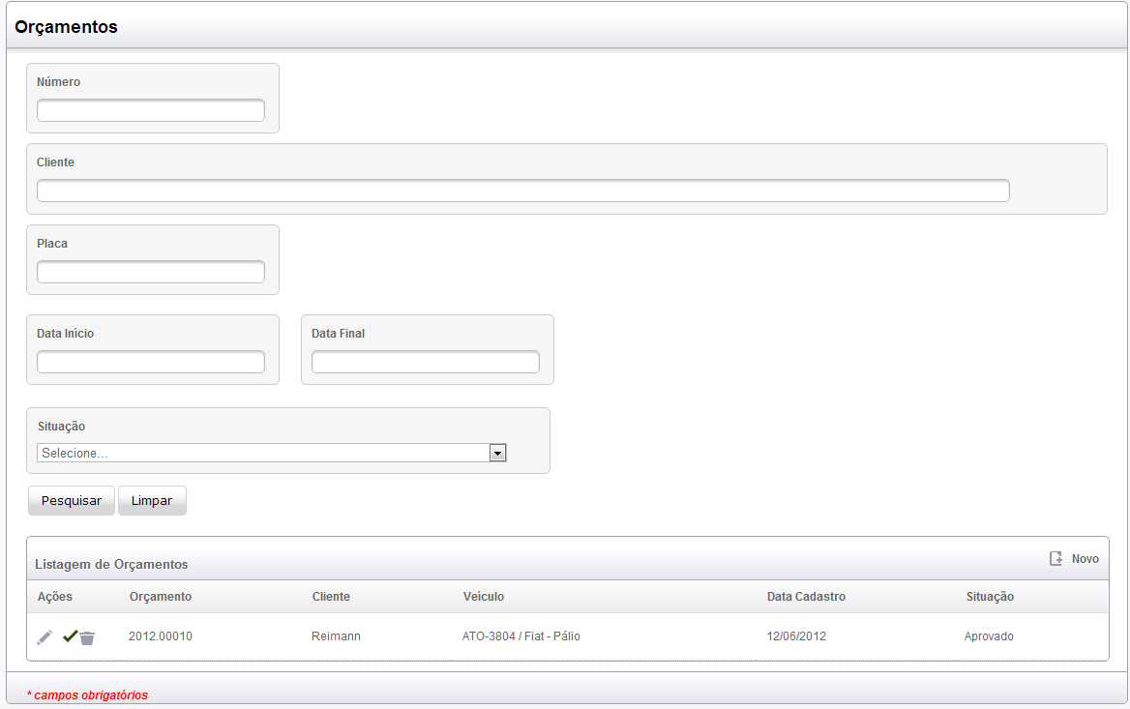

Figura - Tela de Pesquisa de Orçamentos



Nome:  Perfil 

Login: 

|  |  |  |  |  |  |  |
| --- | --- | --- | --- | --- | --- | --- |
| Código | Nome | Login | E-mail | Perfil | Situação | Alterar/Excluir |
| 1 | … | .. | .. | .. | .. |  |
| 2 | .. | .. | .. | .. | .. |  |



Nome:  Perfil 

Login: 

|  |  |  |  |  |  |  |
| --- | --- | --- | --- | --- | --- | --- |
| Código | Nome | Login | E-mail | Perfil | Situação | Alterar/Excluir |
| 1 | … | .. | .. | .. | .. |  |
| 2 | .. | .. | .. | .. | .. |  |



Nome:  Perfil 

Login: 

|  |  |  |  |  |  |  |
| --- | --- | --- | --- | --- | --- | --- |
| Código | Nome | Login | E-mail | Perfil | Situação | Alterar/Excluir |
| 1 | … | .. | .. | .. | .. |  |
| 2 | .. | .. | .. | .. | .. |  |



Nome:  Perfil 

Login: 

|  |  |  |  |  |  |  |
| --- | --- | --- | --- | --- | --- | --- |
| Código | Nome | Login | E-mail | Perfil | Situação | Alterar/Excluir |
| 1 | … | .. | .. | .. | .. |  |
| 2 | .. | .. | .. | .. | .. |  |



Nome:  Perfil 

Login: 

|  |  |  |  |  |  |  |
| --- | --- | --- | --- | --- | --- | --- |
| Código | Nome | Login | E-mail | Perfil | Situação | Alterar/Excluir |
| 1 | … | .. | .. | .. | .. |  |
| 2 | .. | .. | .. | .. | .. |  |



Nome:  Perfil 

Login: 

|  |  |  |  |  |  |  |
| --- | --- | --- | --- | --- | --- | --- |
| Código | Nome | Login | E-mail | Perfil | Situação | Alterar/Excluir |
| 1 | … | .. | .. | .. | .. |  |
| 2 | .. | .. | .. | .. | .. |  |

**DV2 – Tela de Cadastro de Orçamento**

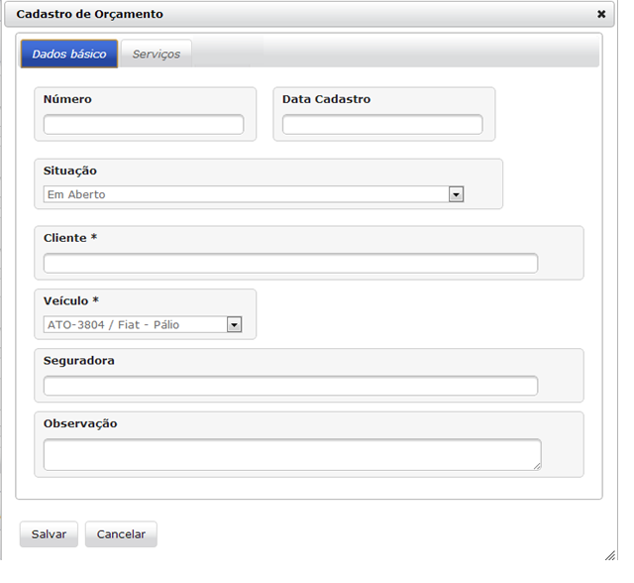

Figura - Tela de Cadastro de Orçamento (Dados Básicos)

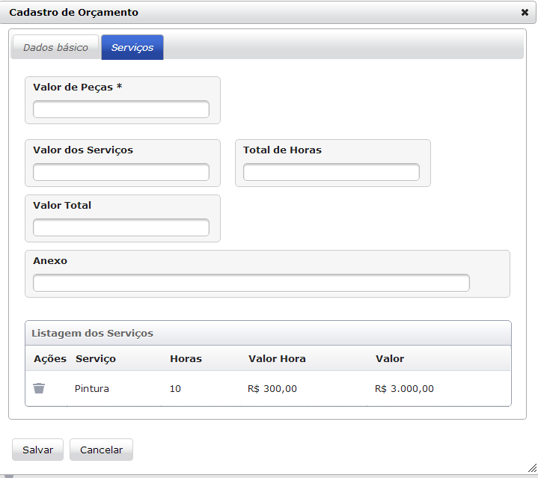

Figura - Tela de Cadastro de Orçamento (Serviços)

### Pré-condição

Este caso de uso pode iniciar somente se:

1. O sistema tiver executado o UC08 – Efetuar Login.

### Pós-condição

Após o fim normal deste caso de uso o sistema deve:

1. Ter pesquisado, incluído, alterado, cancelado ou aprovado um orçamento;

### Autor Primário

Secretaria

### Fluxo Principal

1. O sistema apresenta a tela **DV1**;

2. O ator preenche um filtro para pesquisa e pressiona o botão “Pesquisar”; **(A1)(A2)(R341)**.

3. O sistema seleciona os orçamentos que atendam o filtro da pesquisa e monta a grid de resultado; **(A3)(A5)(A6)(R357).**

4. O caso de uso é encerrado.

### Fluxos Alternativos

**A1-** **Limpar campos da tela**

1. O ator pressiona o botão “Limpar”;

2. O sistema limpa os campos de filtro para a pesquisa;

3. O sistema limpa a grid de resultado.

**A2-** **Novo Orçamento**:

1. O ator pressiona o botão “Novo” na tela **DV1**;

2. O sistema apresenta a tela **DV2;**

3. O ator preenche os campos da tela e pressiona o botão “Salvar” **(A4);**

4. O sistema verifica o preenchimento dos campos da tela **(A7)(E1) (E3) (R342) (R345) (R346)**;

5. O sistema grava os dados do orçamento no banco de dados **(E2) (R343) (R344)**;

6. O caso de uso retoma ao passo 3 do fluxo principal.

**A3-** **Editar Orçamento**:

1. O ator pressiona o botão “Editar” na tela **DV1**;

2. O sistema apresenta a tela **DV2** com os campospreenchidos de acordo com o orçamento selecionado na tela **DV1;**

6. O ator altera os dados e pressiona o botão “Salvar” **(A4);**

7. O sistema verifica o preenchimento dos campos da tela **(A7) (E1) (E3)** **(R342) (R345) (R346)**;

8. O sistema atualiza os dados do orçamento no banco de dados **(E2)**;

9. O caso de uso retoma ao passo 3 do fluxo principal.

**A4-** **Voltar para tela anterior**

1. O ator pressiona o botão “Voltar”;

2. O sistema fecha a tela **DV2** e retorna a tela **DV1**.

**A5-** **Cancelar Orçamento**:

1. O ator pressiona o botão “Cancelar” na tela **DV1**;

2. O sistema apresenta mensagem de confirmação o cancelamento do orçamento selecionado **(R341);**

3. O ator confirma o cancelamento do orçamento;

4. O sistema atualiza os dados do orçamento no banco de dados **(E2)**;

5. O caso de uso retoma ao passo 3 do fluxo principal.

**A6-** **Aprovar Orçamento**:

1. O ator pressiona o botão “Aprovar” na tela de pesquisa de orçamento **(R341)**;

2. O sistema chama o Caso de Uso: “UC05 - Gerar Ordem de Serviço”.

**A7-** **Carregar os veículos do cliente**

1. O ator seleciona um cliente;

2. O sistema monta a lista de veículos do cliente selecionado.

### Fluxos de Exceções

**E1- Campos obrigatórios não preenchidos:**

1.O sistema verifica que os campos obrigatórios não foram preenchidos.

2. O sistema retorna a mensagem: “Campos obrigatórios não foram preenchidos”.

3. O caso de uso é finalizado com erro.

**E2- Erro ao salvar os dados do orçamento no banco de dados:**

1. O sistema apresenta uma mensagem: “Não foi possível salvar as informações no banco de dados.”.

2. O caso de uso é finalizado com erro.

**E3- Listagem de tipos de serviço não preenchido:**

1.O sistema verifica a listagem de tipos de serviços esta vazia;

2. O sistema retorna a mensagem: “Informe pelo menos um tipo de serviço.”.

3. O caso de uso é finalizado com erro.

## Caso de Uso: UC05 – Gerar Ordem de Serviço

### Descrição

Este caso de uso serve para serve para descreve como é realizada a geração de ordem de serviço.

### Data View

**DV1 –** T**ela de geração de ordem de serviço**

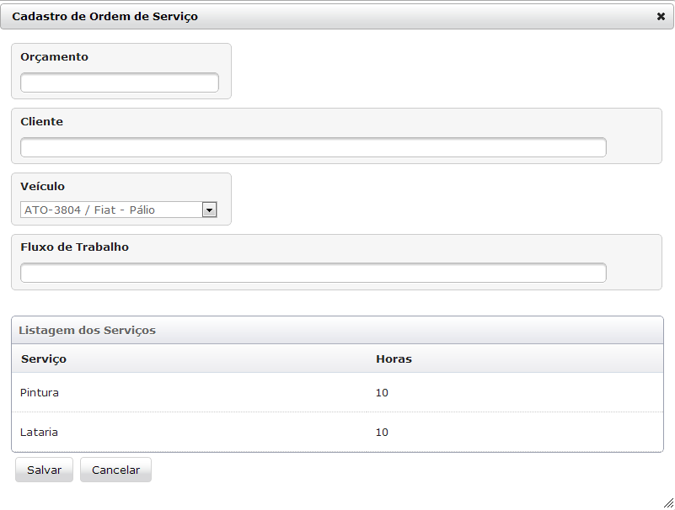

Figura – Tela de Cadastro de Ordem de Serviço

### Pré-condição

Este caso de uso pode iniciar somente se:

1. O sistema tiver executado o UC08 – Efetuar Login.

2. O sistema tiver executado o UC03 – Manter Orçamento.

### Pós-condição

Após o fim normal deste caso de uso o sistema deve:

1. Mudar a situação do orçamento para aprovado;

2. Criado uma nova ordem de serviço;

3. Iniciado o fluxo de serviço conforme configurado.

### Autor Primário

Gerente

### Autor Primário

Gerente

### Fluxo Principal

1. O sistema recupera os dados do orçamento selecionado;

2. O sistema apresenta a tela **DV1**;

3. O ator informa o fluxo de trabalho e pressiona o botão “Salvar”; **(A1)(E1)**.

4. O sistema atualiza a situação do orçamento para “Aprovado” no banco de dados **(E2);**

5. O sistema insere uma nova ordem de serviço no banco de dados **(E2)**;

6. O sistema inicia o fluxo de trabalho para a nova ordem de serviço criada **(E2)(R351)**;

7. O sistema informa o ator que os dados foram salvos com sucesso;

8. O caso de uso é encerrado.

### Fluxos Alternativos

**A1-** **Voltar para tela anterior**

1. O ator pressiona o botão “Voltar”;

2. O sistema retorna para UC04- Manter Orçamento**.**

### Fluxos de Exceções

**E1- Fluxo de Trabalho não preenchido:**

1.O sistema verifica que o campo “Fluxo de Trabalho” não foi preenchido.

2. O sistema retorna a mensagem: “Informe o fluxo de trabalho”.

3. O caso de uso é finalizado com erro.

**E2- Erro ao salvar os dados no banco de dados:**

1. O sistema apresenta uma mensagem: “Não foi possível salvar as informações no banco de dados.”.

2. O caso de uso é finalizado com erro.

## Caso de Uso: UC06 – Manter Etapas do Fluxo de Trabalho

### Descrição

Este caso de uso serve para serve para descreve como é realizada a inclusão, alteração, exclusão e consulta das etapas do fluxo de trabalho.

### Data View

**DV1 –** T**ela de Pesquisa de Etapas do Fluxo**

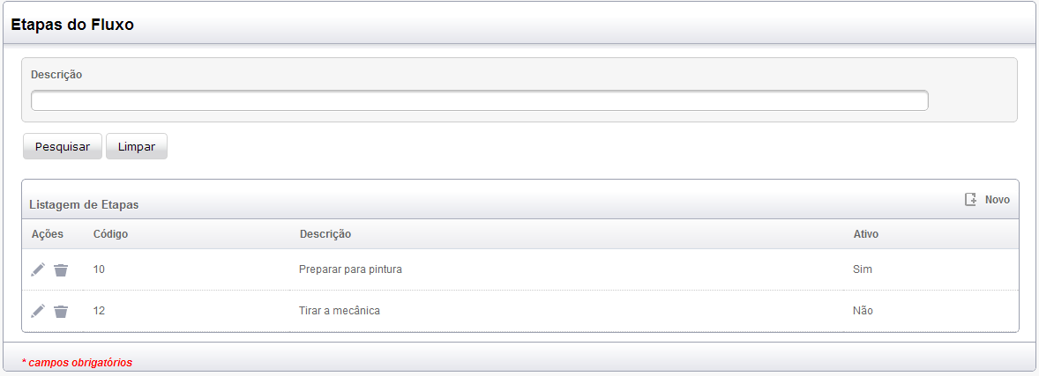

Figura - Tela de Pesquisa de Etapas do Fluxo

**DV2 – Tela de Cadastro de Etapas do Fluxo**

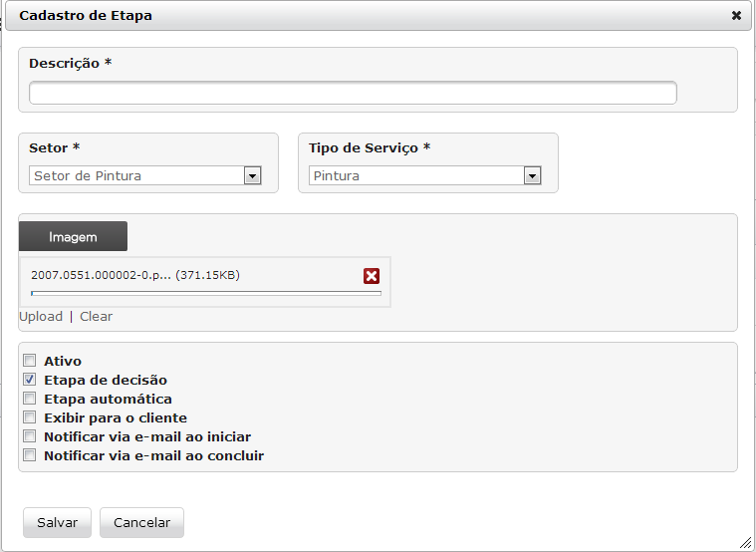

Figura - Tela de Cadastro de Etapa do Fluxo

### Pré-condição

Este caso de uso pode iniciar somente se:

1. O sistema tiver executado o UC08 – Efetuar Login.

### Pós-condição

Após o fim normal deste caso de uso o sistema deve:

1. Ter pesquisado, incluído, alterado ou inativado uma etapa do fluxo de trabalho.

### Autor Primário

Gerente

### Fluxo Principal

1. O sistema apresenta a tela **DV1**;

2. O ator informa o campo “Descrição” e pressiona o botão “Pesquisar”; **(A1)(A2)(R361)**.

3. O sistema seleciona as etapas que atendam o filtro da pesquisa e monta a grid de resultado; **(A3)(A5).**

4. O caso de uso é encerrado.

### Fluxos Alternativos

**A1-** **Limpar campos da tela**

1. O ator pressiona o botão “Limpar”;

2. O sistema limpa os campos de filtro para a pesquisa;

3. O sistema limpa a grid de resultado.

**A2-** **Nova Etapa do Fluxo**:

1. O ator pressiona o botão “Novo” na tela **DV1**;

2. O sistema apresenta a tela **DV2;**

3. O ator preenche os campos da tela e pressiona o botão “Salvar” **(A4);**

4. O sistema verifica o preenchimento dos campos da tela **(E1) (R362);**

5. O sistema grava os dados da etapa no banco de dados **(E2)**;

6. O caso de uso retoma ao passo 3 do fluxo principal.

**A3-** **Editar Etapa do Fluxo**:

1. O ator pressiona o botão “Editar” na tela **DV1**;

2. O sistema apresenta a tela **DV2** com os campospreenchidos de acordo com a etapa do fluxo selecionado na tela **DV1;**

6. O ator altera os dados e pressiona o botão “Salvar” **(A4);**

7. O sistema verifica o preenchimento dos campos da tela **(E1)** **(R362)**;

8. O sistema atualiza os dados da etapa no banco de dados **(E2)**;

9. O caso de uso retoma ao passo 3 do fluxo principal.

**A4-** **Voltar para tela anterior**

1. O ator pressiona o botão “Voltar”;

2. O sistema fecha a tela **DV2** e retorna a tela **DV1**.

**A5-** **Inativar Etapa do Fluxo**:

1. O ator pressiona o botão “Cancelar” na tela **DV1**;

2. O sistema apresenta mensagem de confirmação para a mudança de situação da etapa do fluxo selecionado**;**

3. O ator confirma a inativação da etapa;

4. O sistema atualiza os dados da etapa do fluxo no banco de dados **(E2)**;

5. O caso de uso retoma ao passo 3 do fluxo principal.

### Fluxos de Exceções

**E1- Campos obrigatórios não preenchidos:**

1.O sistema verifica que os campos obrigatórios não foram preenchidos.

2. O sistema retorna a mensagem: “Campos obrigatórios não foram preenchidos”.

3. O caso de uso é finalizado com erro.

**E2- Erro ao salvar os dados da etapa do fluxo no banco de dados:**

1. O sistema apresenta uma mensagem: “Não foi possível salvar as informações no banco de dados.”.

2. O caso de uso é finalizado com erro.

## Caso de Uso: UC07 – Gerar Fluxo de Trabalho

### Descrição

Este caso de uso serve para serve para descreve como é realizada a inclusão, alteração, exclusão e consulta dos fluxos de trabalho.

### Data View

**DV1 –** T**ela de Pesquisa de Fluxos de Trabalho**

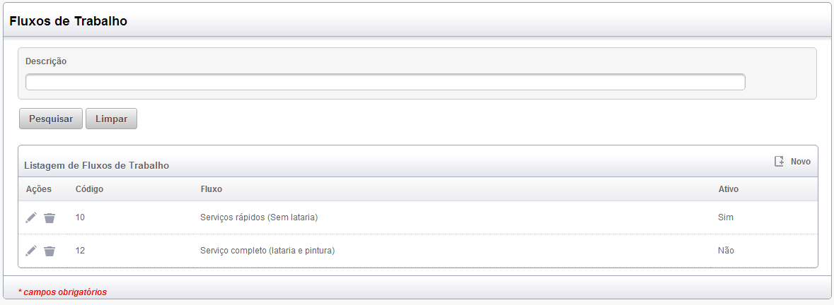

Figura - Pesquisa de Fluxos de Trabalho

**DV2 – Tela de Cadastro de Fluxo de Trabalho**

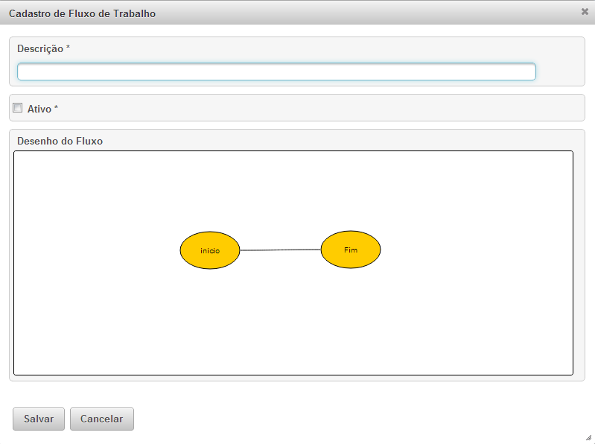

Figura - Tela de Cadastro de Fluxo de Trabalho

**DV3 – Tela de Cadastro de Nova Etapa do Fluxo**

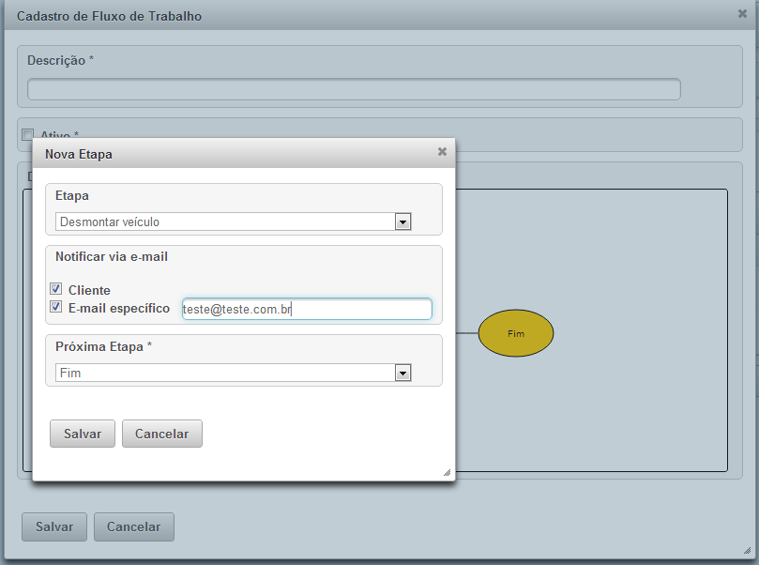

Figura - Tela de Cadastro de Nova Etapa do Fluxo

### Pré-condição

Este caso de uso pode iniciar somente se:

1. O sistema tiver executado o UC08 – Efetuar Login.

### Pós-condição

Após o fim normal deste caso de uso o sistema deve:

1. Ter pesquisado, incluído, alterado ou inativado um fluxo de trabalho.

### Autor Primário

Gerente

### Fluxo Principal

1. O sistema apresenta a tela **DV1**;

2. O ator informa o campo “Descrição” e pressiona o botão “Pesquisar”; **(A1)(A2)(R371)**.

3. O sistema seleciona os fluxos de trabalho que atendam o filtro da pesquisa e monta a grid de resultado; **(A3)(A5)(A6).**

4. O caso de uso é encerrado.

### Fluxos Alternativos

**A1-** **Limpar campos da tela**

1. O ator pressiona o botão “Limpar”;

2. O sistema limpa os campos de filtro para a pesquisa;

3. O sistema limpa a grid de resultado.

**A2-** **Novo Fluxo de Trabalho**:

1. O ator pressiona o botão “Novo” na tela **DV1**;

2. O sistema monta a lista de etapas e apresenta a tela **DV2;**

3. O ator preenche os campos da tela e pressiona o botão “Salvar” **(A4) (A7);**

4. O sistema verifica o preenchimento dos campos da tela **(E1) (R372) (R373);**

5. O sistema grava os dados da etapa no banco de dados **(E2)**;

6. O caso de uso retoma ao passo 3 do fluxo principal.

**A3-** **Editar Fluxo de Trabalho**:

1. O ator pressiona o botão “Editar” na tela **DV1**;

2. O sistema monta a lista de etapas;

3. O sistema apresenta a tela **DV2** com os campospreenchidos de acordo com o fluxo selecionado na tela **DV1;**

4. O ator altera os dados e pressiona o botão “Salvar” **(A4)(A7);**

5. O sistema verifica o preenchimento dos campos da tela **(E1)** **(R372)**;

6. O sistema atualiza os dados da etapa no banco de dados **(E2)**;

7. O caso de uso retoma ao passo 3 do fluxo principal.

**A4-** **Voltar para tela anterior**

1. O ator pressiona o botão “Voltar”;

2. O sistema fecha a tela **DV2** e retorna a tela **DV1**.

**A5-** **Inativar Fluxo de Trabalho**:

1. O ator pressiona o botão “Cancelar” na tela **DV1**;

2. O sistema apresenta mensagem de confirmação para a mudança de situação do fluxo selecionado**;**

3. O ator confirma a inativação do fluxo;

4. O sistema atualiza os dados do fluxo de trabalho no banco de dados **(E2)**;

5. O caso de uso retoma ao passo 3 do fluxo principal.

**A6-** **Copiar Fluxo de trabalho**:

1. O ator pressiona o botão “Copiar” na tela **DV1**;

2. O sistema apresenta mensagem de confirmação da cópia do fluxo selecionado;

3. O ator confirma a cópia do fluxo;

4. O sistema cria um novo fluxo de trabalho copiando as etapas com base no fluxo escolhido para a cópia e na descrição do novo fluxo acrescenta a palavra “- Cópia”;

5. O sistema grava o novo fluxo no banco de dados. **(E2)**

6. O caso de uso retoma ao passo 3 do fluxo principal.

**A7-** **Incluir Nova Etapa no Fluxo**:

1. O ator pressiona a “Seta” no desenho do fluxo da tela **DV2**;

2. O sistema monta a lista de etapas ativas;

3. O sistema apresenta a tela **DV3**;

4. O ator escolhe uma etapa;

5. O sistema carrega as configurações disponíveis para etapa;

6. O ator informa os dados da etapa e pressiona o botão “Salvar”. **(A4)**

7. O sistema fecha a tela **DV3**;

8. O sistema atualiza o desenho do fluxo na **DV2**;

9. O caso de uso retoma ao fluxo que o chamou.

### Fluxos de Exceções

**E1- Campos obrigatórios não preenchidos:**

1.O sistema verifica que os campos obrigatórios não foram preenchidos.

2. O sistema retorna a mensagem: “Campos obrigatórios não foram preenchidos”.

3. O caso de uso é finalizado com erro.

**E2- Erro ao salvar os dados do fluxo de trabalho no banco de dados:**

1. O sistema apresenta uma mensagem: “Não foi possível salvar as informações no banco de dados.”.

2. O caso de uso é finalizado com erro.

## Caso de Uso: UC08 - Efetuar Login

### Descrição

Este caso de uso serve para descreve como é realizado o acesso no sistema.

### Data View

**DV1 – Tela de login**

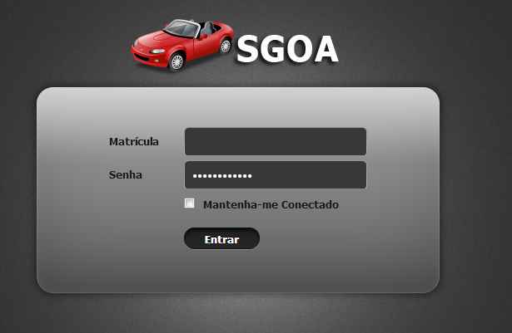

Figura - Tela de Login

**DV2 – Tela Principal do Sistema**

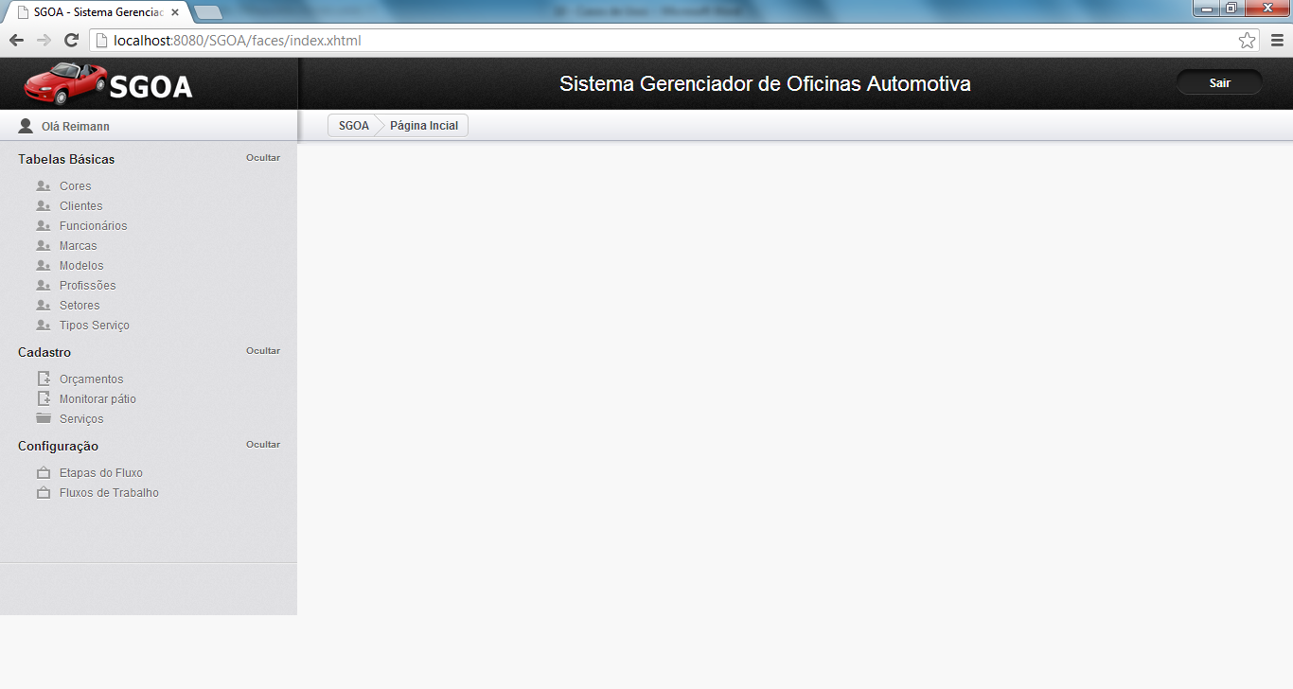

Figura - Tela Principal do Sistema

### Pré-condição

Este caso de uso pode iniciar somente se:

1. Houver uma conexão entre o computador do cliente e o servidor do aplicativo.

### Pós-condição

Após o fim normal deste caso de uso o ator deve ter acesso ao sistema no site.

### Autor Primário

Secretaria

### Fluxo Principal

1. O sistema apresenta a tela **DV1;**

2. O ator preenche os campos: Matricula e Senha e pressiona o botão “Entrar” **(E1)**;

3. O sistema verifica a existência do funcionário **(E2);**

4. O sistema valida a senha informada pelo funcionário **(E2)**;

5. O sistema apresenta a tela principal do sistema **(DV2) (R381);**

6. O caso de uso é finalizado.

### Fluxos de Exceções

**E1- Campos matrícula e senha não foram preenchidos:**

1.O sistema verifica que os campos não foram preenchidos.

2. O sistema retorna a mensagem: “Informe a matrícula e senha.”.

3. O caso de uso é finalizado com erro.

**E2- Dados do funcionário inválidos:**

1. O sistema apresenta uma mensagem: “Dados do funcionário não conferem ou funcionário inexistente.”.

2. O caso de uso é finalizado com erro.

## Caso de Uso: UC09 – Controlar Serviço

### Descrição

Este caso de uso serve para serve para descreve como é realizado o controle das etapas percorridas na execução do serviço.

### Data View

**DV1 – Tela de Controle de Serviço**

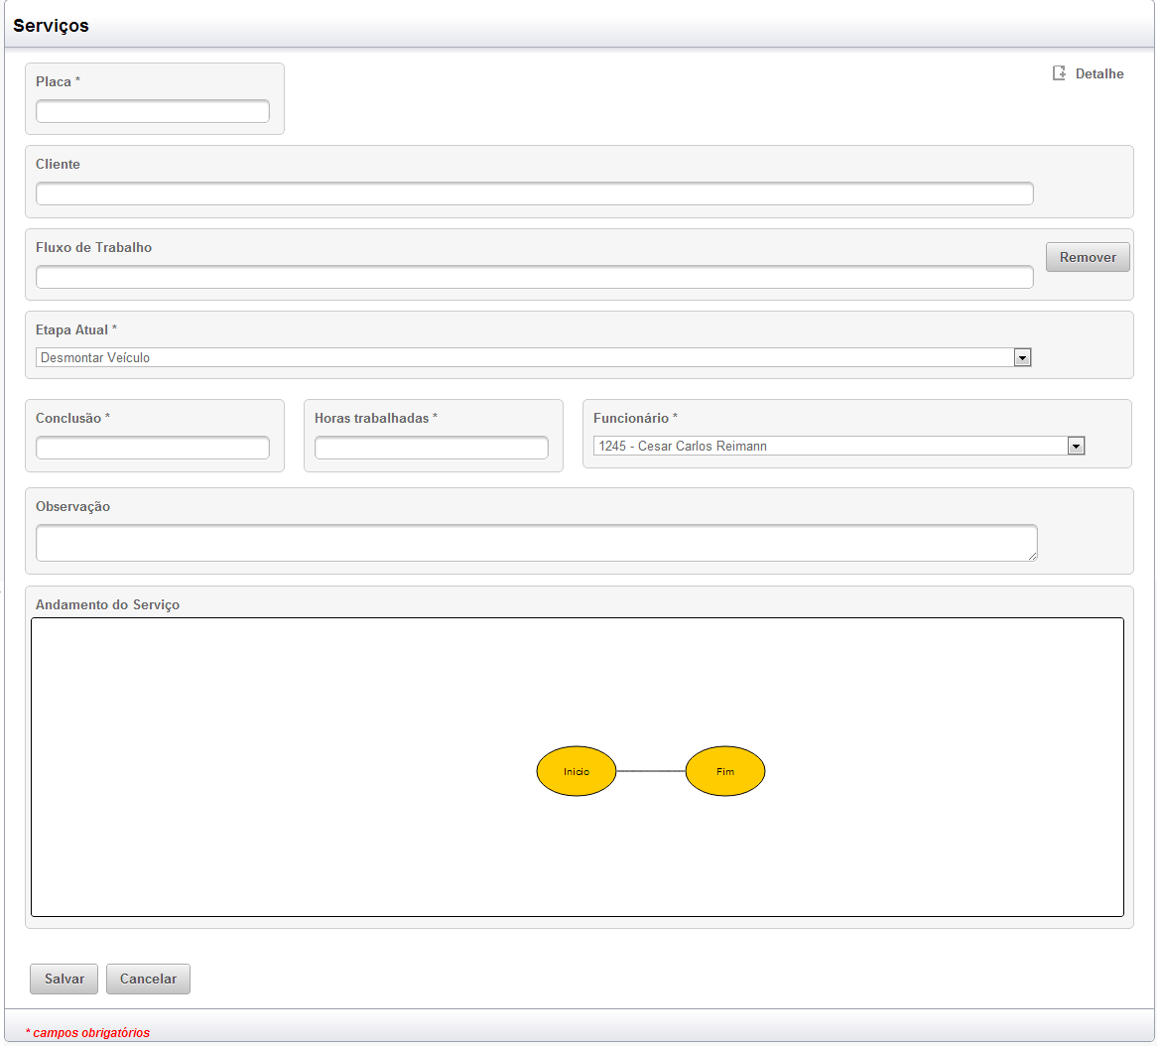

Figura - Tela de Controle de Serviço



Nome:  Perfil 

Login: 

|  |  |  |  |  |  |  |
| --- | --- | --- | --- | --- | --- | --- |
| Código | Nome | Login | E-mail | Perfil | Situação | Alterar/Excluir |
| 1 | … | .. | .. | .. | .. |  |
| 2 | .. | .. | .. | .. | .. |  |



Nome:  Perfil 

Login: 

|  |  |  |  |  |  |  |
| --- | --- | --- | --- | --- | --- | --- |
| Código | Nome | Login | E-mail | Perfil | Situação | Alterar/Excluir |
| 1 | … | .. | .. | .. | .. |  |
| 2 | .. | .. | .. | .. | .. |  |



Nome:  Perfil 

Login: 

|  |  |  |  |  |  |  |
| --- | --- | --- | --- | --- | --- | --- |
| Código | Nome | Login | E-mail | Perfil | Situação | Alterar/Excluir |
| 1 | … | .. | .. | .. | .. |  |
| 2 | .. | .. | .. | .. | .. |  |



Nome:  Perfil 

Login: 

|  |  |  |  |  |  |  |
| --- | --- | --- | --- | --- | --- | --- |
| Código | Nome | Login | E-mail | Perfil | Situação | Alterar/Excluir |
| 1 | … | .. | .. | .. | .. |  |
| 2 | .. | .. | .. | .. | .. |  |



Nome:  Perfil 

Login: 

|  |  |  |  |  |  |  |
| --- | --- | --- | --- | --- | --- | --- |
| Código | Nome | Login | E-mail | Perfil | Situação | Alterar/Excluir |
| 1 | … | .. | .. | .. | .. |  |
| 2 | .. | .. | .. | .. | .. |  |



Nome:  Perfil 

Login: 

|  |  |  |  |  |  |  |
| --- | --- | --- | --- | --- | --- | --- |
| Código | Nome | Login | E-mail | Perfil | Situação | Alterar/Excluir |
| 1 | … | .. | .. | .. | .. |  |
| 2 | .. | .. | .. | .. | .. |  |

**DV2 – Tela Detalhes da Etapa Percorrida**

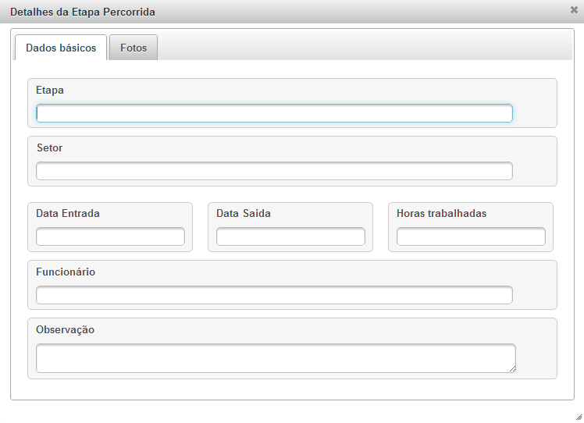

Figura - Tela de Detalhes da Etapa Percorrida

### Pré-condição

Este caso de uso pode iniciar somente se:

1. O sistema tiver executado o UC08 – Efetuar Login.

### Pós-condição

Após o fim normal deste caso de uso o sistema deve:

1. Ter pesquisado, incluído e alterado um serviço.

### Autor Primário

Gerente

### Fluxo Principal

1. O sistema apresenta a tela **DV1**;

2. O ator informa o número do orçamento;

3. “O sistema preenche os campos: “Veiculo”, “Cliente”, “Fluxo de trabalho” e “Próxima etapa” com os dados do orçamento; **(A5)**

4. O sistema desenha o fluxo de andamento do orçamento;

5. O ator informa os dados da execução da etapa e pressionar o botão “Salvar”; **(A1)(A2) (A3) (A4)**

6. O sistema verifica o preenchimento dos campos da tela **(E1)(R391)**;

7. O sistema grava os dados da etapa percorrida no banco de dados **(E2);**

8. O sistema continua o andamento do fluxo;

9. O caso de uso é encerrado.

### Fluxos Alternativos

**A1-** **Voltar para tela anterior**

1. O ator pressiona o botão “Voltar”;

2. O sistema retorna a tela anterior**.**

**A2-** **Limpar Campos**:

1. O ator pressiona o botão “Limpar” na tela **DV1**;

2. O sistema limpa os campos da tela**;**

3. O caso de uso retoma ao passo 1 do fluxo principal.

**A3-** **Controle do Serviço Manual**:

1. O ator pressiona o botão “Remover do Fluxo” na tela **DV1**;

2. O sistema apresenta mensagem de confirmação para o controle do serviço manual;

3. O ator confirma a remoção do fluxo de trabalho **(R392);**

4. O sistema remove as etapas percorridas pelo fluxo do orçamento **(E2);**

5. O sistema atualiza o orçamento **(E2)**;

6. O caso de uso retoma ao passo 3 do fluxo principal.

**A4-** **Detalhes da Etapa**:

1. O ator pressiona o link na “Etapa” do fluxo;

2. O sistema apresenta a tela **DV2** com os dados da etapa preenchidos**;**

3. O ator pressiona o botão “Voltar”;

4. O sistema esconde a tela **DV2**;

5. O caso de uso retoma ao passo 5 do fluxo principal.

**A5-** **Controle de Serviço Manual**:

1. O sistema carrega o orçamento sem fluxo de trabalho definido;

2. O sistema monta a lista de etapas no campo “Etapa Atual”**;**

3. O ator informa a etapa atual e demais campos da tela e pressiona o botão “Salvar”; **(A1)(A2)**

4. O caso de uso retoma ao passo 6 do fluxo principal.

### Fluxos de Exceções

**E1- Campos obrigatórios não preenchidos:**

1.O sistema verifica que os campos obrigatórios não foram preenchidos.

2. O sistema retorna a mensagem: “Campos obrigatórios não foram preenchidos”.

3. O caso de uso é finalizado com erro.

**E2- Erro ao salvar os dados do serviço no banco de dados:**

1. O sistema apresenta uma mensagem: “Não foi possível salvar as informações no banco de dados.”.

2. O caso de uso é finalizado com erro.

## Caso de Uso: UC10 – Monitorar o Trânsito na Oficina

### Descrição

Este caso de uso serve para serve para descreve como é realizado o monitoramento dos serviços em andamento da oficina.

### Visões

**DV1 – Tela de Monitorar de Pátio**

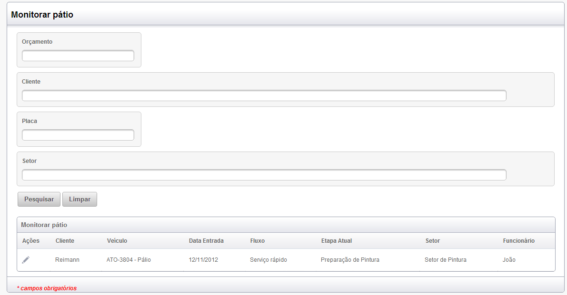

Figura - Tela de Monitorar de Pátio

### Pré-condição

Este caso de uso pode iniciar somente se:

1. O sistema tiver executado o UC08 – Efetuar Login.

### Pós-condição

Após o fim normal deste caso de uso o sistema deve:

1. Ter consultado os serviços em andamento da oficina;

### Autor Primário

Gerente

### Fluxo Principal

1. O sistema apresenta a tela **DV1**;

2. O ator os parâmetros para a pesquisa e/ou pressiona o botão “Pesquisar”; **(A1)**

3. O sistema lista todos os orçamentos que atendam o filtro e monta a grid de resultado; **(A2)(R3101)**

4. O caso de uso é encerrado.

### Fluxos Alternativos

**A1-** **Voltar para tela anterior**

1. O ator pressiona o botão “Voltar”;

2. O sistema retorna a tela anterior**.**

**A2-** **Ver Andamento no Fluxo**:

1. O ator pressiona o botão “Ver Fluxo” na tela **DV1**;

2. O sistema chama o UC09 - Controlar Serviço passando como parâmetro o orçamento selecionado**;**

3. O caso de uso é encerrado.

## Caso de Uso: UC11 - Manter Tipo de Serviço

### Descrição

Este caso de uso serve para serve para descreve como é realizada a inclusão, alteração, exclusão e consulta dos tipos de serviços oferecidos pela a oficina.

### Data View

**DV1 – Tela de Pesquisa de Tipos de Serviço**

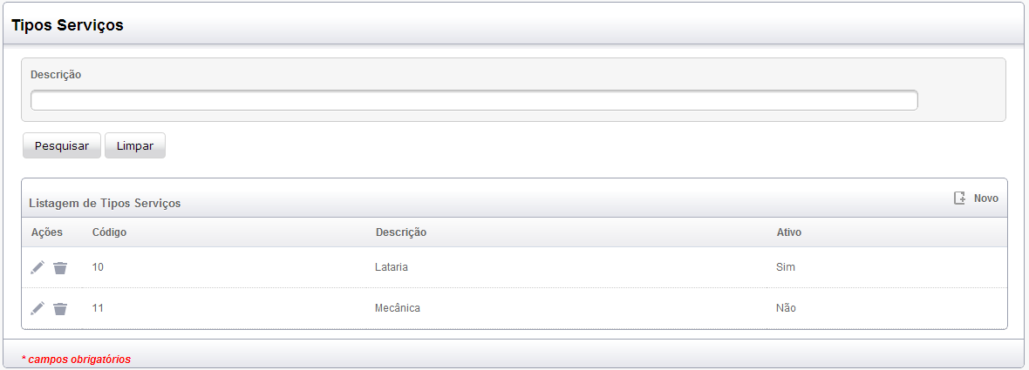

Figura - Tela de Pesquisa de Tipos de Serviço



Nome:  Perfil 

Login: 

|  |  |  |  |  |  |  |
| --- | --- | --- | --- | --- | --- | --- |
| Código | Nome | Login | E-mail | Perfil | Situação | Alterar/Excluir |
| 1 | … | .. | .. | .. | .. |  |
| 2 | .. | .. | .. | .. | .. |  |



Nome:  Perfil 

Login: 

|  |  |  |  |  |  |  |
| --- | --- | --- | --- | --- | --- | --- |
| Código | Nome | Login | E-mail | Perfil | Situação | Alterar/Excluir |
| 1 | … | .. | .. | .. | .. |  |
| 2 | .. | .. | .. | .. | .. |  |



Nome:  Perfil 

Login: 

|  |  |  |  |  |  |  |
| --- | --- | --- | --- | --- | --- | --- |
| Código | Nome | Login | E-mail | Perfil | Situação | Alterar/Excluir |
| 1 | … | .. | .. | .. | .. |  |
| 2 | .. | .. | .. | .. | .. |  |



Nome:  Perfil 

Login: 

|  |  |  |  |  |  |  |
| --- | --- | --- | --- | --- | --- | --- |
| Código | Nome | Login | E-mail | Perfil | Situação | Alterar/Excluir |
| 1 | … | .. | .. | .. | .. |  |
| 2 | .. | .. | .. | .. | .. |  |



Nome:  Perfil 

Login: 

|  |  |  |  |  |  |  |
| --- | --- | --- | --- | --- | --- | --- |
| Código | Nome | Login | E-mail | Perfil | Situação | Alterar/Excluir |
| 1 | … | .. | .. | .. | .. |  |
| 2 | .. | .. | .. | .. | .. |  |



Nome:  Perfil 

Login: 

|  |  |  |  |  |  |  |
| --- | --- | --- | --- | --- | --- | --- |
| Código | Nome | Login | E-mail | Perfil | Situação | Alterar/Excluir |
| 1 | … | .. | .. | .. | .. |  |
| 2 | .. | .. | .. | .. | .. |  |

**DV2 – Tela de Cadastro de Tipo de Serviço**

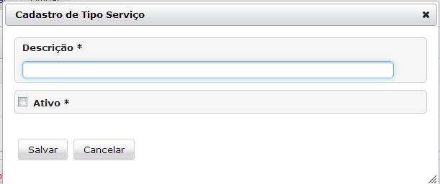

Figura - Tela de Cadastro de Profissão

### Pré-condição

Este caso de uso pode iniciar somente se:

1. O sistema tiver executado o UC08 – Efetuar Login.

### Pós-condição

Após o fim normal deste caso de uso o sistema deve:

1. Ter pesquisado, incluído, alterado ou inativado um tipo de serviço;

### Autor Primário

Secretária

### Fluxo Principal

1. O sistema apresenta a tela **DV1**;

2. O ator preenche um filtro para pesquisa e pressiona o botão “Pesquisar”; **(A1)(A2)(R3111)**.

3. O sistema seleciona os tipos de serviço que atendam o filtro da pesquisa e monta a grid de resultado; **(A3)(A5).**

4. O caso de uso é encerrado.

### Fluxos Alternativos

**A1-** **Limpar campos da tela**

1. O ator pressiona o botão “Limpar”;

2. O sistema limpa os campos de filtro para a pesquisa;

3. O sistema limpa a grid de resultado.

**A2-** **Novo Tipo de Serviço**:

1. O ator pressiona o botão “Novo” na tela **DV1**;

2. O sistema apresenta a tela **DV2;**

3. O ator preenche os campos da tela e pressiona o botão “Salvar” **(A4);**

4. O sistema verifica o preenchimento dos campos da tela **(R3112)(E1)**;

5. O sistema grava os dados do tipo de serviço no banco de dados **(E2)**;

6. O caso de uso retoma ao passo 3 do fluxo principal.

**A3-** **Editar Tipo de Serviço**:

1. O ator pressiona o botão “Editar” na tela **DV1**;

2. O sistema apresenta a tela **DV2** com os campospreenchidos de acordo com o tipo de serviço selecionado na tela **DV1;**

3. O ator altera os dados e pressiona o botão “Salvar” **(A4);**

4. O sistema verifica o preenchimento dos campos da tela **(R3112)(E1)**;

5. O sistema atualiza os dados do tipo de serviço no banco de dados **(E2)**;

6. O caso de uso retoma ao passo 3 do fluxo principal.

**A4-** **Voltar para tela anterior**

1. O ator pressiona o botão “Voltar”;

2. O sistema fecha a tela **DV2** e retorna a tela **DV1**.

**A5-** **Inativar Tipo de Serviço**:

1. O ator pressiona o botão “Excluir” na tela **DV1**;

2. O sistema apresenta mensagem de confirmação para a mudança de situação do tipo de serviço selecionado**;**

3. O ator confirma a inativação do tipo de serviço;

4. O sistema atualiza os dados do tipo de serviço no banco de dados **(E2)**;

5. O caso de uso retoma ao passo 3 do fluxo principal.

### Fluxos de Exceções

**E1- Campos obrigatórios não preenchidos:**

1.O sistema verifica que os campos obrigatórios não foram preenchidos.

2. O sistema retorna a mensagem: “Campos obrigatórios não foram preenchidos”.

3. O caso de uso é finalizado com erro.

**E2- Erro ao salvar os dados do tipo de serviço no banco de dados:**

1. O sistema apresenta uma mensagem: “Não foi possível salvar as informações no banco de dados.”.

2. O caso de uso é finalizado com erro.

## Caso de Uso: UC12 - Manter Profissão

### Descrição

Este caso de uso serve para serve para descreve como é realizada a inclusão, alteração, exclusão e consulta das profissões dos funcionários da oficina.

### Data View

**DV1 – Tela de Pesquisa de Profissões**

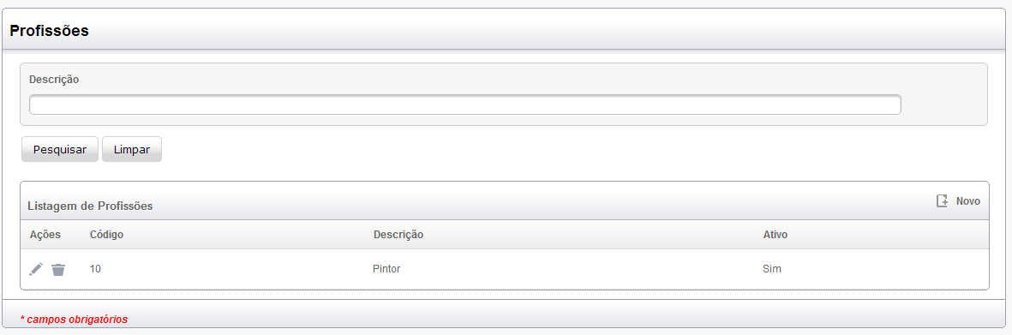

Figura - Tela de Pesquisa de Profissões



Nome:  Perfil 

Login: 

|  |  |  |  |  |  |  |
| --- | --- | --- | --- | --- | --- | --- |
| Código | Nome | Login | E-mail | Perfil | Situação | Alterar/Excluir |
| 1 | … | .. | .. | .. | .. |  |
| 2 | .. | .. | .. | .. | .. |  |



Nome:  Perfil 

Login: 

|  |  |  |  |  |  |  |
| --- | --- | --- | --- | --- | --- | --- |
| Código | Nome | Login | E-mail | Perfil | Situação | Alterar/Excluir |
| 1 | … | .. | .. | .. | .. |  |
| 2 | .. | .. | .. | .. | .. |  |



Nome:  Perfil 

Login: 

|  |  |  |  |  |  |  |
| --- | --- | --- | --- | --- | --- | --- |
| Código | Nome | Login | E-mail | Perfil | Situação | Alterar/Excluir |
| 1 | … | .. | .. | .. | .. |  |
| 2 | .. | .. | .. | .. | .. |  |



Nome:  Perfil 

Login: 

|  |  |  |  |  |  |  |
| --- | --- | --- | --- | --- | --- | --- |
| Código | Nome | Login | E-mail | Perfil | Situação | Alterar/Excluir |
| 1 | … | .. | .. | .. | .. |  |
| 2 | .. | .. | .. | .. | .. |  |



Nome:  Perfil 

Login: 

|  |  |  |  |  |  |  |
| --- | --- | --- | --- | --- | --- | --- |
| Código | Nome | Login | E-mail | Perfil | Situação | Alterar/Excluir |
| 1 | … | .. | .. | .. | .. |  |
| 2 | .. | .. | .. | .. | .. |  |



Nome:  Perfil 

Login: 

|  |  |  |  |  |  |  |
| --- | --- | --- | --- | --- | --- | --- |
| Código | Nome | Login | E-mail | Perfil | Situação | Alterar/Excluir |
| 1 | … | .. | .. | .. | .. |  |
| 2 | .. | .. | .. | .. | .. |  |

**DV2 – Tela de Cadastro de Profissão**

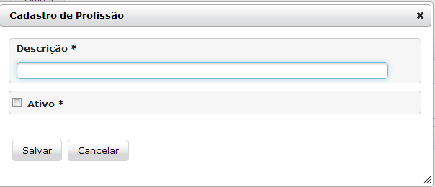

Figura - Tela de Cadastro de Profissão

### Pré-condição

Este caso de uso pode iniciar somente se:

1. O sistema tiver executado o UC08 – Efetuar Login.

### Pós-condição

Após o fim normal deste caso de uso o sistema deve:

1. Ter pesquisado, incluído, alterado ou inativado uma profissão;

### Autor Primário

Secretária

### Fluxo Principal

1. O sistema apresenta a tela **DV1**;

2. O ator preenche um filtro para pesquisa e pressiona o botão “Pesquisar”; **(A1)(A2)(R3211)**.

3. O sistema seleciona as profissões que atendam o filtro da pesquisa e monta a grid de resultado; **(A3)(A5).**

4. O caso de uso é encerrado.

### Fluxos Alternativos

**A1-** **Limpar campos da tela**

1. O ator pressiona o botão “Limpar”;

2. O sistema limpa os campos de filtro para a pesquisa;

3. O sistema limpa a grid de resultado.

**A2-** **Nova Profissão**:

1. O ator pressiona o botão “Novo” na tela **DV1**;

2. O sistema apresenta a tela **DV2;**

3. O ator preenche os campos da tela e pressiona o botão “Salvar” **(A4);**

4. O sistema verifica o preenchimento dos campos da tela **(R3212)(E1)**;

5. O sistema grava os dados da profissão no banco de dados **(E2)**;

6. O caso de uso retoma ao passo 3 do fluxo principal.

**A3-** **Editar Profissão**:

1. O ator pressiona o botão “Editar” na tela **DV1**;

2. O sistema apresenta a tela **DV2** com os campospreenchidos de acordo com a profissão selecionada na tela **DV1;**

3. O ator altera os dados e pressiona o botão “Salvar” **(A4);**

4. O sistema verifica o preenchimento dos campos da tela **(R3212)(E1)**;

5. O sistema atualiza os dados da profissão no banco de dados **(E2)**;

6. O caso de uso retoma ao passo 3 do fluxo principal.

**A4-** **Voltar para tela anterior**

1. O ator pressiona o botão “Voltar”;

2. O sistema fecha a tela **DV2** e retorna a tela **DV1**.

**A5-** **Inativar Profissão**:

1. O ator pressiona o botão “Excluir” na tela **DV1**;

2. O sistema apresenta mensagem de confirmação para a mudança de situação da profissão selecionada**;**

3. O ator confirma a inativação da profissão;

4. O sistema atualiza os dados da profissão no banco de dados **(E2)**;

5. O caso de uso retoma ao passo 3 do fluxo principal.

### Fluxos de Exceções

**E1- Campos obrigatórios não preenchidos:**

1.O sistema verifica que os campos obrigatórios não foram preenchidos.

2. O sistema retorna a mensagem: “Campos obrigatórios não foram preenchidos”.

3. O caso de uso é finalizado com erro.

**E2- Erro ao salvar os dados da profissão no banco de dados:**

1. O sistema apresenta uma mensagem: “Não foi possível salvar as informações no banco de dados.”.

2. O caso de uso é finalizado com erro.

## Caso de Uso: UC13 - Manter Cor

### Descrição

Este caso de uso serve para serve para descreve como é realizada a inclusão, alteração, exclusão e consulta de cores de veiculo.

### Data View

**DV1 – Tela de Pesquisa de Cores**

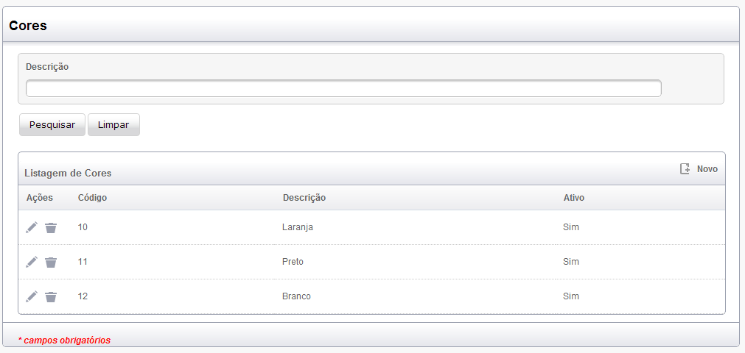

Figura - Tela de Pesquisa de Cores



Nome:  Perfil 

Login: 

|  |  |  |  |  |  |  |
| --- | --- | --- | --- | --- | --- | --- |
| Código | Nome | Login | E-mail | Perfil | Situação | Alterar/Excluir |
| 1 | … | .. | .. | .. | .. |  |
| 2 | .. | .. | .. | .. | .. |  |



Nome:  Perfil 

Login: 

|  |  |  |  |  |  |  |
| --- | --- | --- | --- | --- | --- | --- |
| Código | Nome | Login | E-mail | Perfil | Situação | Alterar/Excluir |
| 1 | … | .. | .. | .. | .. |  |
| 2 | .. | .. | .. | .. | .. |  |



Nome:  Perfil 

Login: 

|  |  |  |  |  |  |  |
| --- | --- | --- | --- | --- | --- | --- |
| Código | Nome | Login | E-mail | Perfil | Situação | Alterar/Excluir |
| 1 | … | .. | .. | .. | .. |  |
| 2 | .. | .. | .. | .. | .. |  |



Nome:  Perfil 

Login: 

|  |  |  |  |  |  |  |
| --- | --- | --- | --- | --- | --- | --- |
| Código | Nome | Login | E-mail | Perfil | Situação | Alterar/Excluir |
| 1 | … | .. | .. | .. | .. |  |
| 2 | .. | .. | .. | .. | .. |  |



Nome:  Perfil 

Login: 

|  |  |  |  |  |  |  |
| --- | --- | --- | --- | --- | --- | --- |
| Código | Nome | Login | E-mail | Perfil | Situação | Alterar/Excluir |
| 1 | … | .. | .. | .. | .. |  |
| 2 | .. | .. | .. | .. | .. |  |



Nome:  Perfil 

Login: 

|  |  |  |  |  |  |  |
| --- | --- | --- | --- | --- | --- | --- |
| Código | Nome | Login | E-mail | Perfil | Situação | Alterar/Excluir |
| 1 | … | .. | .. | .. | .. |  |
| 2 | .. | .. | .. | .. | .. |  |

**DV2 – Tela de Cadastro de Cor**

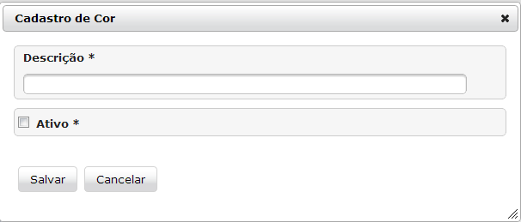

Figura - Tela de Cadastro de Cor

### Pré-condição

Este caso de uso pode iniciar somente se:

1. O sistema tiver executado o UC08 – Efetuar Login.

### Pós-condição

Após o fim normal deste caso de uso o sistema deve:

1. Ter pesquisado, incluído, alterado ou inativado uma cor de veiculo;

### Autor Primário

Secretária

### Fluxo Principal

1. O sistema apresenta a tela **DV1**;

2. O ator preenche um filtro para pesquisa e pressiona o botão “Pesquisar”; **(A1)(A2)(R3311)**.

3. O sistema seleciona as cores que atendam o filtro da pesquisa e monta a grid de resultado; **(A3)(A5).**

4. O caso de uso é encerrado.

### Fluxos Alternativos

**A1-** **Limpar campos da tela**

1. O ator pressiona o botão “Limpar”;

2. O sistema limpa os campos de filtro para a pesquisa;

3. O sistema limpa a grid de resultado.

**A2-** **Nova Cor**:

1. O ator pressiona o botão “Novo” na tela **DV1**;

2. O sistema apresenta a tela **DV2;**

3. O ator preenche os campos da tela e pressiona o botão “Salvar” **(A4);**

4. O sistema verifica o preenchimento dos campos da tela **(R3312)(E1)**;

5. O sistema grava os dados da cor no banco de dados **(E2)**;

6. O caso de uso retoma ao passo 3 do fluxo principal.

**A3-** **Editar Cor**:

1. O ator pressiona o botão “Editar” na tela **DV1**;

2. O sistema apresenta a tela **DV2** com os campospreenchidos de acordo com a cor selecionada na tela **DV1;**

3. O ator altera os dados e pressiona o botão “Salvar” **(A4);**

4. O sistema verifica o preenchimento dos campos da tela **(R3312)(E1)**;

5. O sistema atualiza os dados da cor no banco de dados **(E2)**;

6. O caso de uso retoma ao passo 3 do fluxo principal.

**A4-** **Voltar para tela anterior**

1. O ator pressiona o botão “Voltar”;

2. O sistema fecha a tela **DV2** e retorna a tela **DV1**.

**A5-** **Inativar Cor**:

1. O ator pressiona o botão “Excluir” na tela **DV1**;

2. O sistema apresenta mensagem de confirmação para a mudança de situação da cor selecionada**;**

3. O ator confirma a inativação da cor;

4. O sistema atualiza os dados da cor no banco de dados **(E2)**;

5. O caso de uso retoma ao passo 3 do fluxo principal.

### Fluxos de Exceções

**E1- Campos obrigatórios não preenchidos:**

1.O sistema verifica que os campos obrigatórios não foram preenchidos.

2. O sistema retorna a mensagem: “Campos obrigatórios não foram preenchidos”.

3. O caso de uso é finalizado com erro.

**E2- Erro ao salvar os dados da cor no banco de dados:**

1. O sistema apresenta uma mensagem: “Não foi possível salvar as informações no banco de dados.”.

2. O caso de uso é finalizado com erro.

## Caso de Uso: UC14 - Manter Marca

### Descrição

Este caso de uso serve para serve para descreve como é realizada a inclusão, alteração, exclusão e consulta de marca de veiculo.

### Data View

**DV1 – Tela de Pesquisa de Marcas**

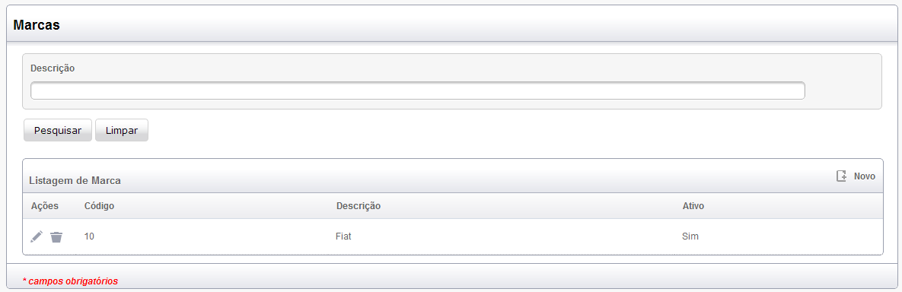

Figura - Tela de Pesquisa de Marcas



Nome:  Perfil 

Login: 

|  |  |  |  |  |  |  |
| --- | --- | --- | --- | --- | --- | --- |
| Código | Nome | Login | E-mail | Perfil | Situação | Alterar/Excluir |
| 1 | … | .. | .. | .. | .. |  |
| 2 | .. | .. | .. | .. | .. |  |



Nome:  Perfil 

Login: 

|  |  |  |  |  |  |  |
| --- | --- | --- | --- | --- | --- | --- |
| Código | Nome | Login | E-mail | Perfil | Situação | Alterar/Excluir |
| 1 | … | .. | .. | .. | .. |  |
| 2 | .. | .. | .. | .. | .. |  |



Nome:  Perfil 

Login: 

|  |  |  |  |  |  |  |
| --- | --- | --- | --- | --- | --- | --- |
| Código | Nome | Login | E-mail | Perfil | Situação | Alterar/Excluir |
| 1 | … | .. | .. | .. | .. |  |
| 2 | .. | .. | .. | .. | .. |  |



Nome:  Perfil 

Login: 

|  |  |  |  |  |  |  |
| --- | --- | --- | --- | --- | --- | --- |
| Código | Nome | Login | E-mail | Perfil | Situação | Alterar/Excluir |
| 1 | … | .. | .. | .. | .. |  |
| 2 | .. | .. | .. | .. | .. |  |



Nome:  Perfil 

Login: 

|  |  |  |  |  |  |  |
| --- | --- | --- | --- | --- | --- | --- |
| Código | Nome | Login | E-mail | Perfil | Situação | Alterar/Excluir |
| 1 | … | .. | .. | .. | .. |  |
| 2 | .. | .. | .. | .. | .. |  |



Nome:  Perfil 

Login: 

|  |  |  |  |  |  |  |
| --- | --- | --- | --- | --- | --- | --- |
| Código | Nome | Login | E-mail | Perfil | Situação | Alterar/Excluir |
| 1 | … | .. | .. | .. | .. |  |
| 2 | .. | .. | .. | .. | .. |  |

**DV2 – Tela de Cadastro de Marca**

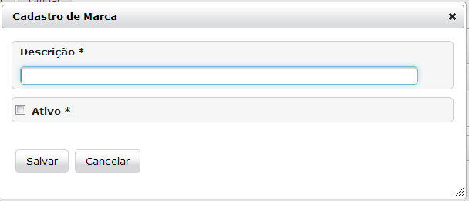

Figura - Tela de Cadastro de Marca

### Pré-condição

Este caso de uso pode iniciar somente se:

1. O sistema tiver executado o UC08 – Efetuar Login.

### Pós-condição

Após o fim normal deste caso de uso o sistema deve:

1. Ter pesquisado, incluído, alterado ou inativado uma marca de veiculo;

### Autor Primário

Secretária

### Fluxo Principal

1. O sistema apresenta a tela **DV1**;

2. O ator preenche um filtro para pesquisa e pressiona o botão “Pesquisar”; **(A1)(A2)(R3411)**.

3. O sistema seleciona as marcas que atendam o filtro da pesquisa e monta a grid de resultado; **(A3)(A5).**

4. O caso de uso é encerrado.

### Fluxos Alternativos

**A1-** **Limpar campos da tela**

1. O ator pressiona o botão “Limpar”;

2. O sistema limpa os campos de filtro para a pesquisa;

3. O sistema limpa a grid de resultado.

**A2-** **Nova Marca**:

1. O ator pressiona o botão “Novo” na tela **DV1**;

2. O sistema apresenta a tela **DV2;**

3. O ator preenche os campos da tela e pressiona o botão “Salvar” **(A4);**

4. O sistema verifica o preenchimento dos campos da tela **(R3412)(E1)**;

5. O sistema grava os dados da marca no banco de dados **(E2)**;

6. O caso de uso retoma ao passo 3 do fluxo principal.

**A3-** **Editar Marca**:

1. O ator pressiona o botão “Editar” na tela **DV1**;

2. O sistema apresenta a tela **DV2** com os campospreenchidos de acordo com a marca selecionada na tela **DV1;**

3. O ator altera os dados e pressiona o botão “Salvar” **(A4);**

4. O sistema verifica o preenchimento dos campos da tela **(R3412)(E1)**;

5. O sistema atualiza os dados da marca no banco de dados **(E2)**;

6. O caso de uso retoma ao passo 3 do fluxo principal.

**A4-** **Voltar para tela anterior**

1. O ator pressiona o botão “Voltar”;

2. O sistema fecha a tela **DV2** e retorna a tela **DV1**.

**A5-** **Inativar Marca**:

1. O ator pressiona o botão “Excluir” na tela **DV1**;

2. O sistema apresenta mensagem de confirmação para a mudança de situação da marca selecionada**;**

3. O ator confirma a inativação da marca;

4. O sistema atualiza os dados da marca no banco de dados **(E2)**;

5. O caso de uso retoma ao passo 3 do fluxo principal.

### Fluxos de Exceções

**E1- Campos obrigatórios não preenchidos:**

1.O sistema verifica que os campos obrigatórios não foram preenchidos.

2. O sistema retorna a mensagem: “Campos obrigatórios não foram preenchidos”.

3. O caso de uso é finalizado com erro.

**E2- Erro ao salvar os dados da marca no banco de dados:**

1. O sistema apresenta uma mensagem: “Não foi possível salvar as informações no banco de dados.”.

2. O caso de uso é finalizado com erro.

## Caso de Uso: UC15 - Manter Modelo

### Descrição

Este caso de uso serve para serve para descreve como é realizada a inclusão, alteração, exclusão e consulta de modelo das marcas de veiculo.

### Data View

**DV1 – Tela de Pesquisa de Modelos**

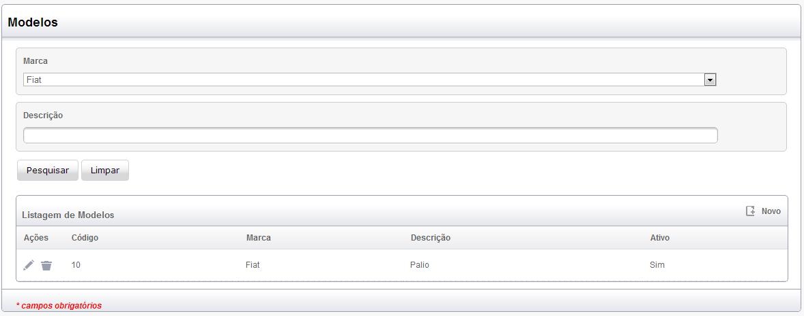

Figura - Tela de Pesquisa de Modelos



Nome:  Perfil 

Login: 

|  |  |  |  |  |  |  |
| --- | --- | --- | --- | --- | --- | --- |
| Código | Nome | Login | E-mail | Perfil | Situação | Alterar/Excluir |
| 1 | … | .. | .. | .. | .. |  |
| 2 | .. | .. | .. | .. | .. |  |



Nome:  Perfil 

Login: 

|  |  |  |  |  |  |  |
| --- | --- | --- | --- | --- | --- | --- |
| Código | Nome | Login | E-mail | Perfil | Situação | Alterar/Excluir |
| 1 | … | .. | .. | .. | .. |  |
| 2 | .. | .. | .. | .. | .. |  |



Nome:  Perfil 

Login: 

|  |  |  |  |  |  |  |
| --- | --- | --- | --- | --- | --- | --- |
| Código | Nome | Login | E-mail | Perfil | Situação | Alterar/Excluir |
| 1 | … | .. | .. | .. | .. |  |
| 2 | .. | .. | .. | .. | .. |  |



Nome:  Perfil 

Login: 

|  |  |  |  |  |  |  |
| --- | --- | --- | --- | --- | --- | --- |
| Código | Nome | Login | E-mail | Perfil | Situação | Alterar/Excluir |
| 1 | … | .. | .. | .. | .. |  |
| 2 | .. | .. | .. | .. | .. |  |



Nome:  Perfil 

Login: 

|  |  |  |  |  |  |  |
| --- | --- | --- | --- | --- | --- | --- |
| Código | Nome | Login | E-mail | Perfil | Situação | Alterar/Excluir |
| 1 | … | .. | .. | .. | .. |  |
| 2 | .. | .. | .. | .. | .. |  |



Nome:  Perfil 

Login: 

|  |  |  |  |  |  |  |
| --- | --- | --- | --- | --- | --- | --- |
| Código | Nome | Login | E-mail | Perfil | Situação | Alterar/Excluir |
| 1 | … | .. | .. | .. | .. |  |
| 2 | .. | .. | .. | .. | .. |  |

**DV2 – Tela de Cadastro de Modelo**

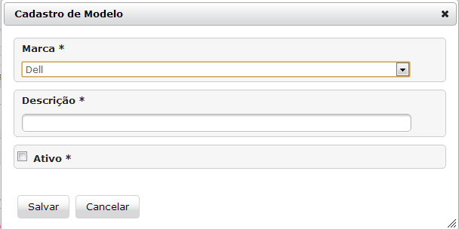

Figura - Tela de Cadastro de Modelo

### Pré-condição

Este caso de uso pode iniciar somente se:

1. O sistema tiver executado o UC08 – Efetuar Login.

### Pós-condição

Após o fim normal deste caso de uso o sistema deve:

1. Ter pesquisado, incluído, alterado ou inativado um modelo da marca de veiculo;

### Autor Primário

Secretária

### Fluxo Principal

1. O sistema monta a lista de marca;

2. O sistema apresenta a tela **DV1**;

3. O ator preenche um filtro para pesquisa e pressiona o botão “Pesquisar”; **(A1)(A2)(R3511)**.

4. O sistema seleciona os modelos que atendam o filtro da pesquisa e monta a grid de resultado; **(A3)(A5).**

5. O caso de uso é encerrado.

### Fluxos Alternativos

**A1-** **Limpar campos da tela**

1. O ator pressiona o botão “Limpar”;

2. O sistema limpa os campos de filtro para a pesquisa;

3. O sistema monta a lista de marca;

4. O sistema limpa a grid de resultado.

**A2-** **Nova Modelo**:

1. O ator pressiona o botão “Novo” na tela **DV1**;

2. O sistema monta a lista de marca;

3. O sistema apresenta a tela **DV2;**

4. O ator preenche os campos da tela e pressiona o botão “Salvar” **(A4);**

5. O sistema verifica o preenchimento dos campos da tela **(R3512)(E1)**;

6. O sistema grava os dados do modelo no banco de dados **(E2)**;

7. O caso de uso retoma ao passo 3 do fluxo principal.

**A3-** **Editar Modelo**:

1. O ator pressiona o botão “Editar” na tela **DV1**;

2. O sistema monta a lista de marca;

3. O sistema apresenta a tela **DV2** com os campospreenchidos de acordo com o modelo selecionado na tela **DV1;**

4. O ator altera os dados e pressiona o botão “Salvar” **(A4);**

5. O sistema verifica o preenchimento dos campos da tela **(R3512)(E1)**;

6. O sistema atualiza os dados do modelo no banco de dados **(E2)**;

7. O caso de uso retoma ao passo 3 do fluxo principal.

**A4-** **Voltar para tela anterior**

1. O ator pressiona o botão “Voltar”;

2. O sistema fecha a tela **DV2** e retorna a tela **DV1**.

**A5-** **Inativar Modelo**:

1. O ator pressiona o botão “Excluir” na tela **DV1**;

2. O sistema apresenta mensagem de confirmação para a mudança de situação do modelo selecionado**;**

3. O ator confirma a inativação do modelo;

4. O sistema atualiza os dados do modelo no banco de dados **(E2)**;

5. O caso de uso retoma ao passo 3 do fluxo principal.

### Fluxos de Exceções

**E1- Campos obrigatórios não preenchidos:**

1.O sistema verifica que os campos obrigatórios não foram preenchidos.

2. O sistema retorna a mensagem: “Campos obrigatórios não foram preenchidos”.

3. O caso de uso é finalizado com erro.

**E2- Erro ao salvar os dados da modelo no banco de dados:**

1. O sistema apresenta uma mensagem: “Não foi possível salvar as informações no banco de dados.”.

2. O caso de uso é finalizado com erro.